API-WEB-MYSQL

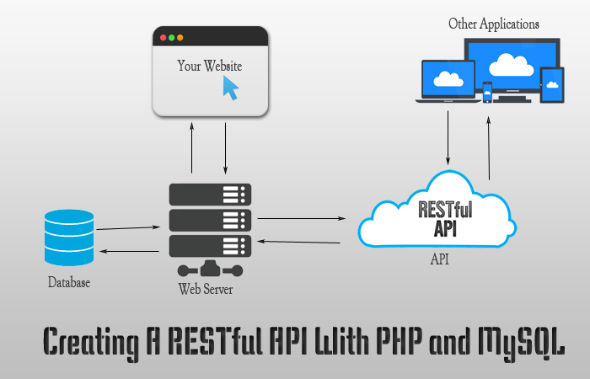

En este proyecto trabajamos en la construcción de una aplicación completa que combina una API REST, un sistema web basado en plantillas Jinja2 y una base de datos MySQL. Integramos backend, frontend y persistencia de datos en un mismo entorno, demostrando que somos capaces de gestionar información desde distintos puntos de acceso. Nuestro objetivo es mostrar cómo una API puede convivir con páginas web dinámicas, compartiendo la misma lógica y los mismos datos, tal como lo hacen las aplicaciones modernas que utilizan múltiples capas tecnológicas.

Vamos a desarrollar una aplicación que permita gestionar registros desde dos frentes complementarios: por un lado, una API REST que expone los datos en formato JSON para que puedan ser consumidos por cualquier cliente externo; y por otro lado, un conjunto de páginas web generadas con Jinja2 que nos permiten interactuar con esos mismos datos de forma visual mediante formularios y vistas HTML. Esto significa que podremos crear, listar, editar y eliminar registros tanto desde la API como desde la interfaz web, demostrando que ambas capas trabajan sobre la misma lógica y la misma información. Además, añadiremos estilos, fragmentos reutilizables y una estructura organizada de plantillas para mantener un diseño coherente en todas las páginas. Finalmente, conectaremos todo con una base de datos MySQL para asegurar que los datos se almacenen de manera persistente y profesional. Con este enfoque demostramos que dominamos la integración completa entre API, web y base de datos dentro de un mismo proyecto funcional.

Podemos imaginar este proyecto como un aeropuerto: la API sería la pista donde despegan y aterrizan los datos en formato técnico, la base de datos sería el hangar donde almacenamos toda la información, y las páginas web serían la terminal donde los usuarios ven, consultan y gestionan todo de forma visual y cómoda. Cada parte cumple un rol distinto, pero todas trabajan juntas para que el sistema funcione de manera fluida y coordinada.
1. AÑADIR PÁGINAS WEB CON JINJA2 A LA API REST DE LA PRÁCTICA ANTERIOR.

main.py

En main.py centralizamos toda la lógica de nuestra aplicación, ya que aquí definimos la API REST, configuramos las rutas que devuelven páginas HTML mediante Jinja2 y gestionamos el CRUD completo sobre los datos. Desde este archivo controlamos cómo se reciben las peticiones, cómo se procesan y qué respuestas se envían tanto en formato JSON como en vistas web. Además, organizamos la estructura general del proyecto, conectamos las plantillas, servimos los archivos estáticos y coordinamos el flujo entre la interfaz web y la lógica interna. En resumen, main.py actúa como el núcleo que integra la API, la web y los datos en un solo punto.

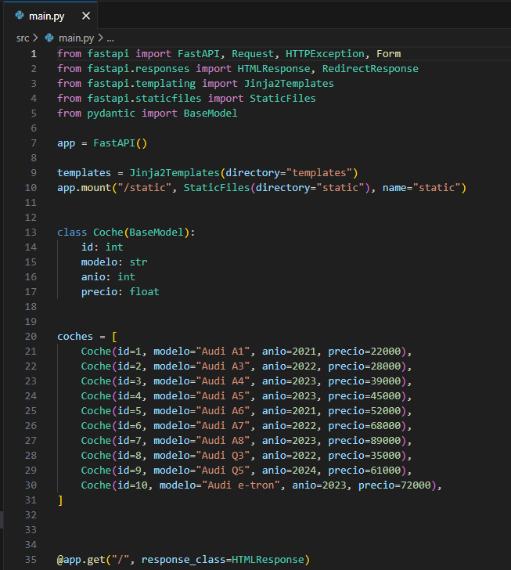
index.html

En index.html construimos la página principal de la aplicación, donde presentamos la interfaz inicial que el usuario ve al entrar al sistema. Aquí mostramos el banner, el mensaje de bienvenida y la galería de modelos destacados, utilizando fragmentos reutilizables para mantener un diseño limpio y coherente. Esta página sirve como punto de entrada a las demás secciones del proyecto, guiando al usuario hacia el listado de registros y las funcionalidades del CRUD. Con esta plantilla demostramos cómo Jinja2 nos permite generar contenido dinámico y estructurado dentro de una web integrada con FastAPI.

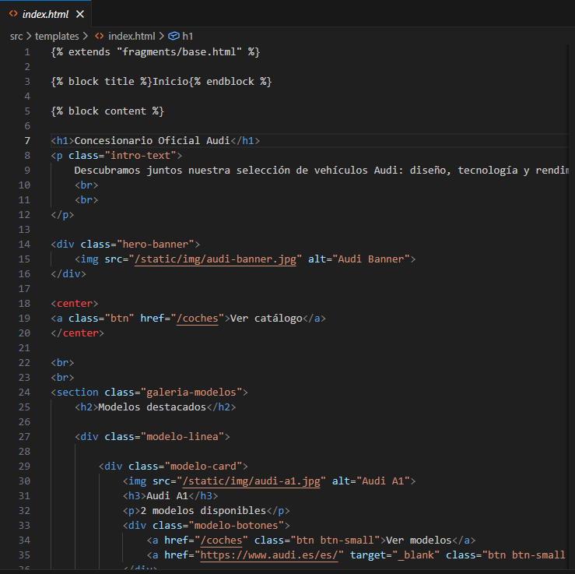

base.html

En base.html definimos la estructura general que comparten todas las páginas del proyecto, incluyendo la cabecera, el menú de navegación, el contenedor principal y el pie de página. Gracias a esta plantilla base evitamos repetir código y garantizamos que todas las vistas mantengan el mismo estilo y diseño. Utilizamos bloques de Jinja2 para permitir que cada página inserte su contenido específico sin perder la coherencia visual. Este archivo es esencial para mantener una arquitectura ordenada y profesional en todo el sistema.

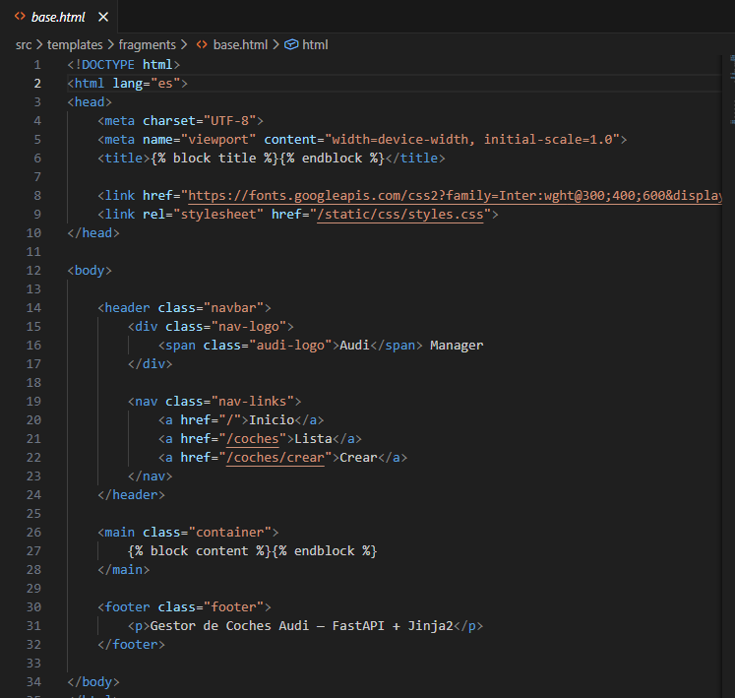
coches.html

En coches.html mostramos el listado completo de registros almacenados, permitiendo visualizar de forma clara todos los elementos gestionados por la aplicación. Aquí utilizamos una tabla generada dinámicamente con Jinja2 para recorrer los datos y mostrar cada registro junto con sus acciones correspondientes: ver, editar y eliminar. Esta página representa la parte central del CRUD y demuestra cómo combinamos datos internos con plantillas HTML para generar contenido dinámico.

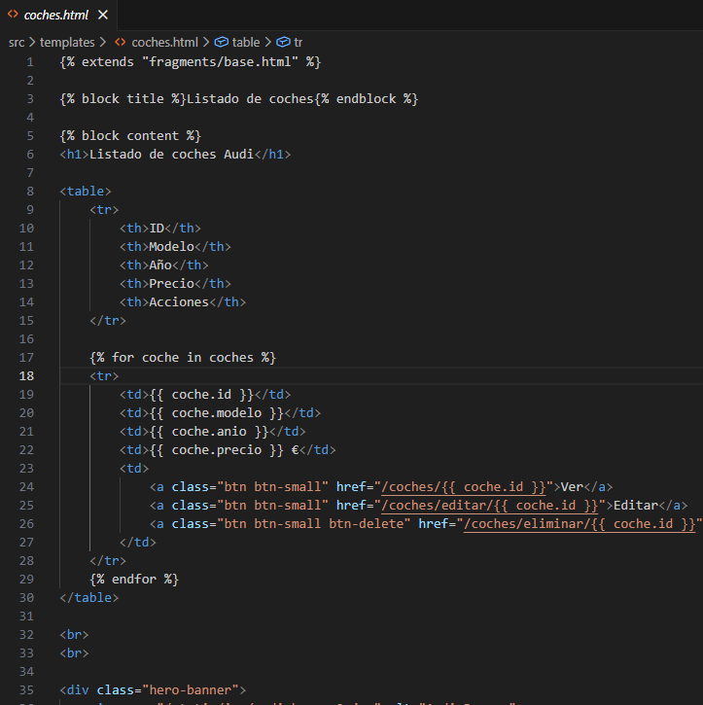

crear_coche.html

En crear_coche.html implementamos el formulario que permite añadir nuevos registros al sistema. Esta plantilla recibe datos desde el servidor, muestra mensajes de confirmación cuando se crea un elemento y envía la información mediante un formulario POST. Con esta página demostramos cómo Jinja2 interactúa con FastAPI para procesar formularios, validar entradas y actualizar la información disponible en la aplicación.
editar_coche.html

En editar_coche.html construimos la interfaz que permite modificar un registro existente. La plantilla recibe los datos actuales del elemento seleccionado y los muestra en un formulario editable, permitiendo actualizar la información de manera sencilla. Además, gestionamos mensajes de éxito para confirmar que los cambios se han guardado correctamente. Esta página evidencia cómo combinamos rutas dinámicas, formularios y plantillas para completar el ciclo del CRUD.

eliminar_coche.html

En eliminar_coche.html presentamos una vista de confirmación antes de borrar un registro, evitando eliminaciones accidentales. La plantilla muestra los datos del elemento seleccionado y ofrece opciones claras para confirmar o cancelar la acción. Este archivo demuestra cómo gestionamos operaciones sensibles dentro de la aplicación, manteniendo una interacción segura y controlada con el usuario.

coche_detalle.html

En coche_detalle.html mostramos la información detallada de un registro específico, permitiendo al usuario consultar sus datos de manera individual. Esta plantilla recibe el objeto seleccionado desde el servidor y lo presenta de forma organizada, junto con accesos directos para editarlo o eliminarlo. Con esta vista completamos la parte visual del CRUD, ofreciendo una experiencia más completa y profesional.

styles.css

En styles.css definimos toda la apariencia visual de la aplicación, incluyendo colores, tipografías, botones, tablas, formularios y la galería de modelos. Este archivo nos permite mantener un diseño coherente en todas las páginas y separar claramente la lógica del estilo. Gracias a esta hoja de estilos logramos que la aplicación tenga una presentación moderna, limpia y alineada con la estética de la marca Audi.

Links:

- http://127.0.0.1:8000/ Es la página principal generada con Jinja2, donde mostramos la interfaz inicial del proyecto.

- http://127.0.0.1:8000/coches Es la página que muestra el listado completo de registros usando plantillas Jinja2.

- http://127.0.0.1:8000/api/coches Es el endpoint de la API REST que devuelve los datos en formato JSON.

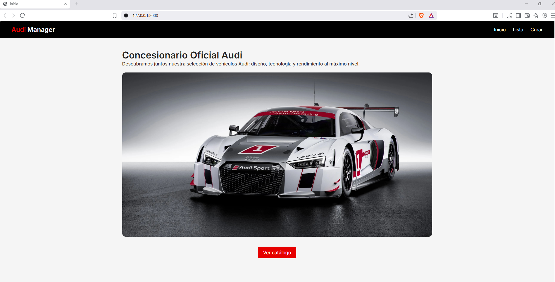

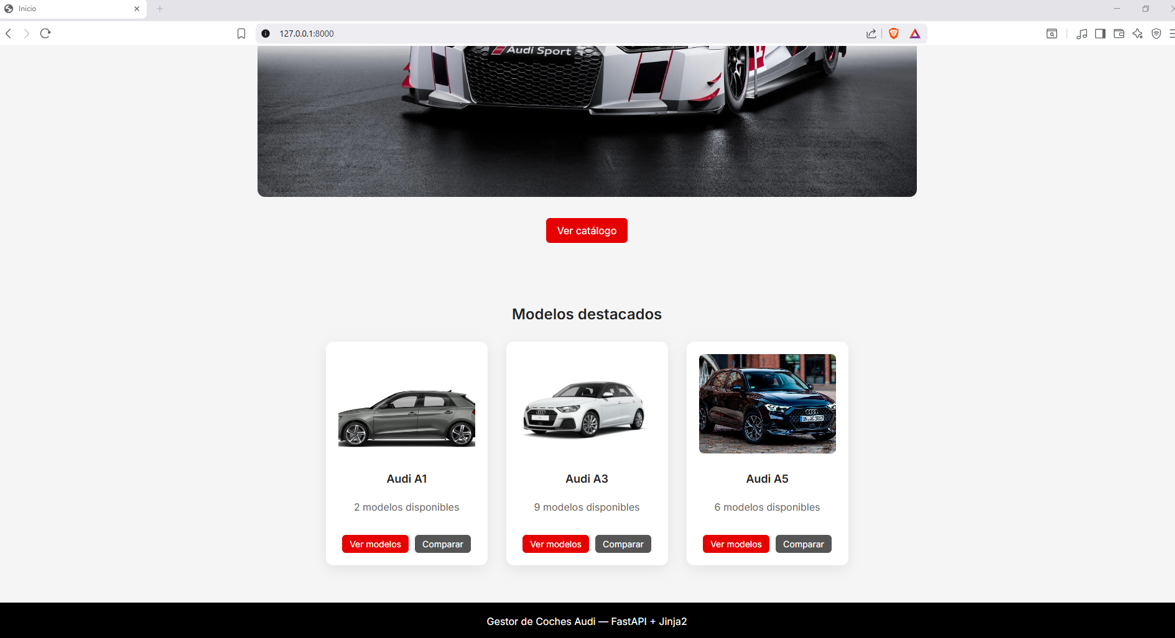

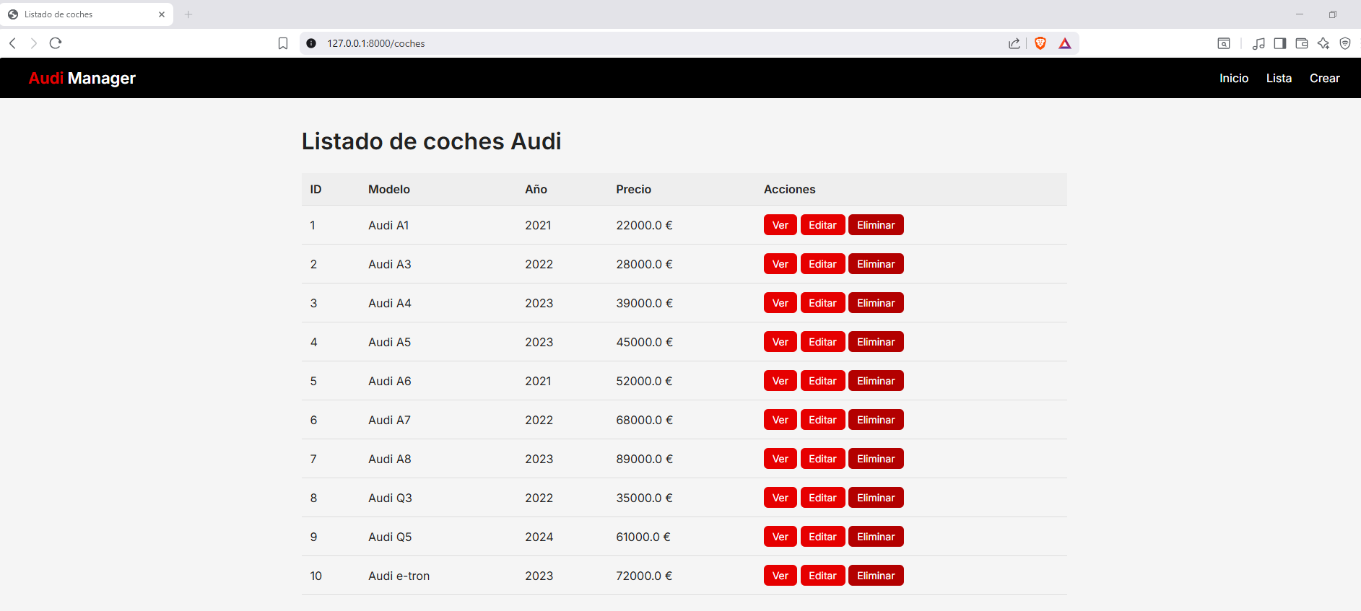
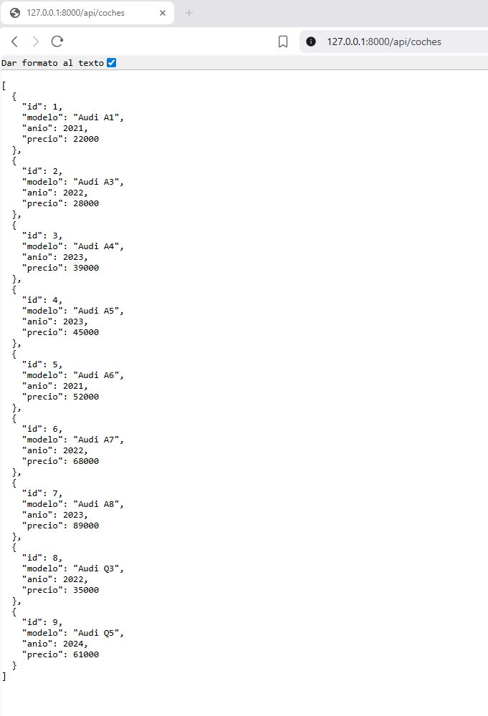

En esta parte del proyecto cumplimos con el primer punto porque demostramos claramente la integración de páginas web generadas con Jinja2 dentro de una API desarrollada con FastAPI, permitiendo que ambas capas convivan y trabajen sobre la misma lógica. Implementamos rutas que devuelven vistas HTML, utilizamos plantillas reutilizables, incorporamos formularios funcionales y mostramos datos dinámicos en la interfaz web, todo ello sin depender aún de bases de datos externas ni configuraciones adicionales. Con este enfoque dejamos evidencia de que somos capaces de combinar una API REST con un sistema web completo dentro del mismo proyecto, cumpliendo exactamente con el requisito solicitado y mostrando un dominio sólido de la estructura y funcionamiento de aplicaciones híbridas API-Web.

2. HACER QUE FUNCIONE CON UNA BASE DE DATOS MYSQL EN LOCALHOST.

main.py

En main.py concentramos toda la lógica principal de nuestra aplicación, y por eso es el archivo que más hemos modificado en esta fase. Aquí reemplazamos la lista en memoria por consultas reales a MySQL, añadimos la dependencia de sesión para que cada ruta pueda comunicarse con la base de datos y adaptamos todas las operaciones del CRUD para que trabajen directamente con datos persistentes. También configuramos la carga de plantillas, los archivos estáticos y el evento de inicio que inicializa la base de datos. En resumen, modificamos main.py para convertir una aplicación local y temporal en un sistema completo conectado a MySQL.

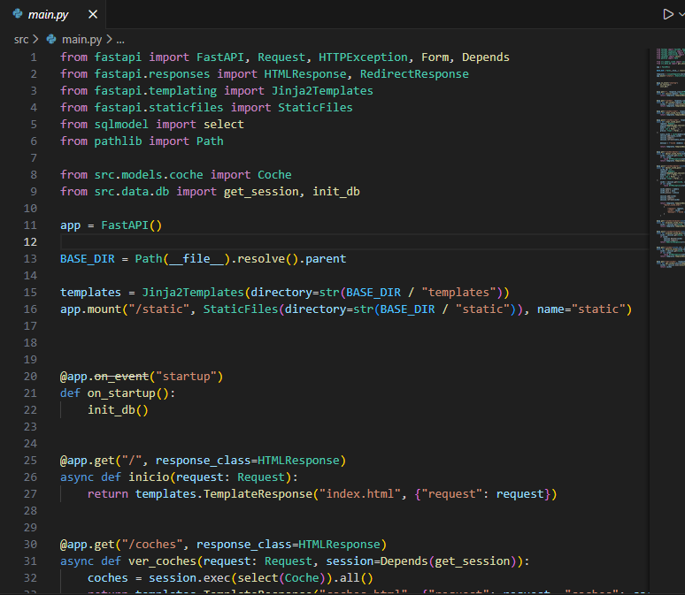

models/coche.py

En coche.py definimos el modelo de datos utilizando SQLModel, especificando los campos, tipos y la estructura de la tabla que se creará en MySQL. Creamos este archivo para separar la definición del modelo del resto del código, siguiendo buenas prácticas de organización. Gracias a este modelo, FastAPI y SQLModel pueden generar la tabla automáticamente, validar los datos y permitir que el CRUD funcione de forma tipada y coherente.

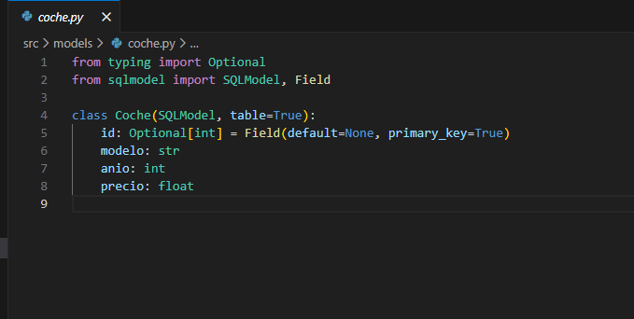
data/db.py

En db.py configuramos la conexión con MySQL y creamos el motor que permite a la aplicación comunicarse con la base de datos. Aquí definimos la función get_session() para gestionar sesiones de SQLModel y añadimos init_db() para crear las tablas y cargar datos iniciales si la base de datos está vacía. Creamos este archivo para centralizar toda la lógica de conexión y evitar mezclarla con las rutas o las plantillas, manteniendo una estructura limpia y profesional.

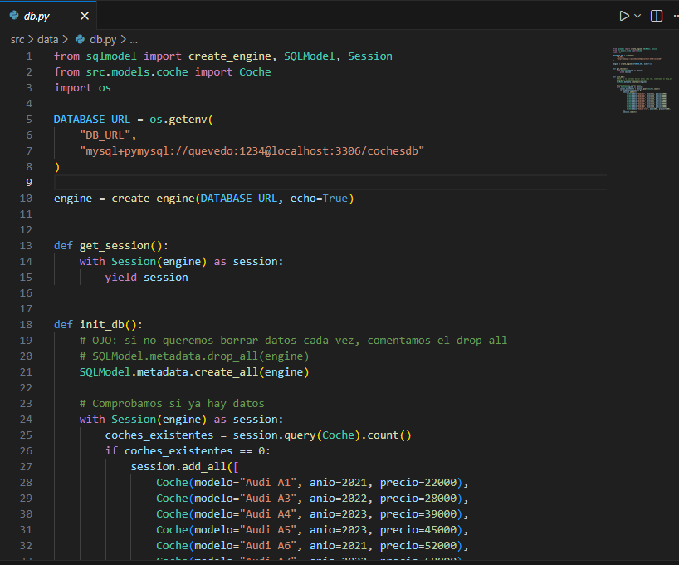

Docker compose (opción 1)

Usamos Docker en este proyecto porque nos permite levantar la base de datos MySQL de manera rápida, consistente y aislada, sin necesidad de instalarla directamente en nuestro sistema operativo. De esta forma, podemos asegurarnos de que todos trabajamos con la misma versión de MySQL y la misma configuración, evitando problemas de compatibilidad o diferencias entre equipos. Además, Docker nos facilita reiniciar, detener o eliminar la base de datos sin afectar nuestro entorno local, y nos prepara para, en pasos posteriores, ejecutar toda la aplicación en contenedores de manera ordenada y profesional.

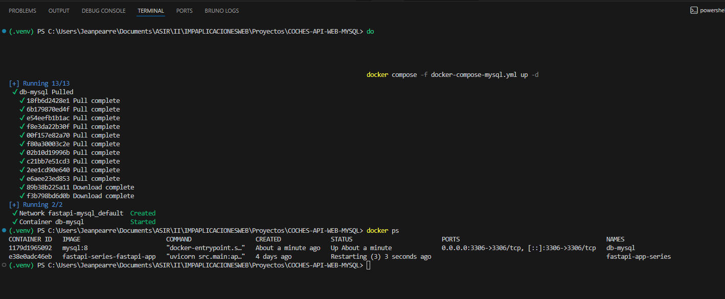
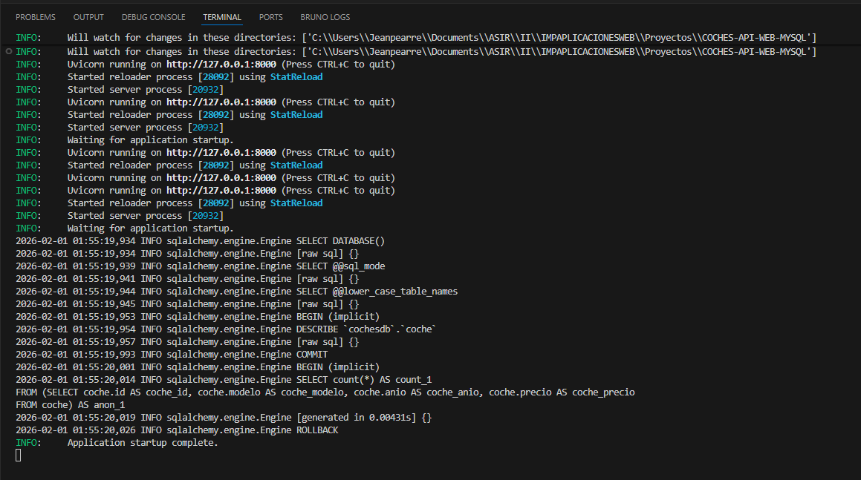

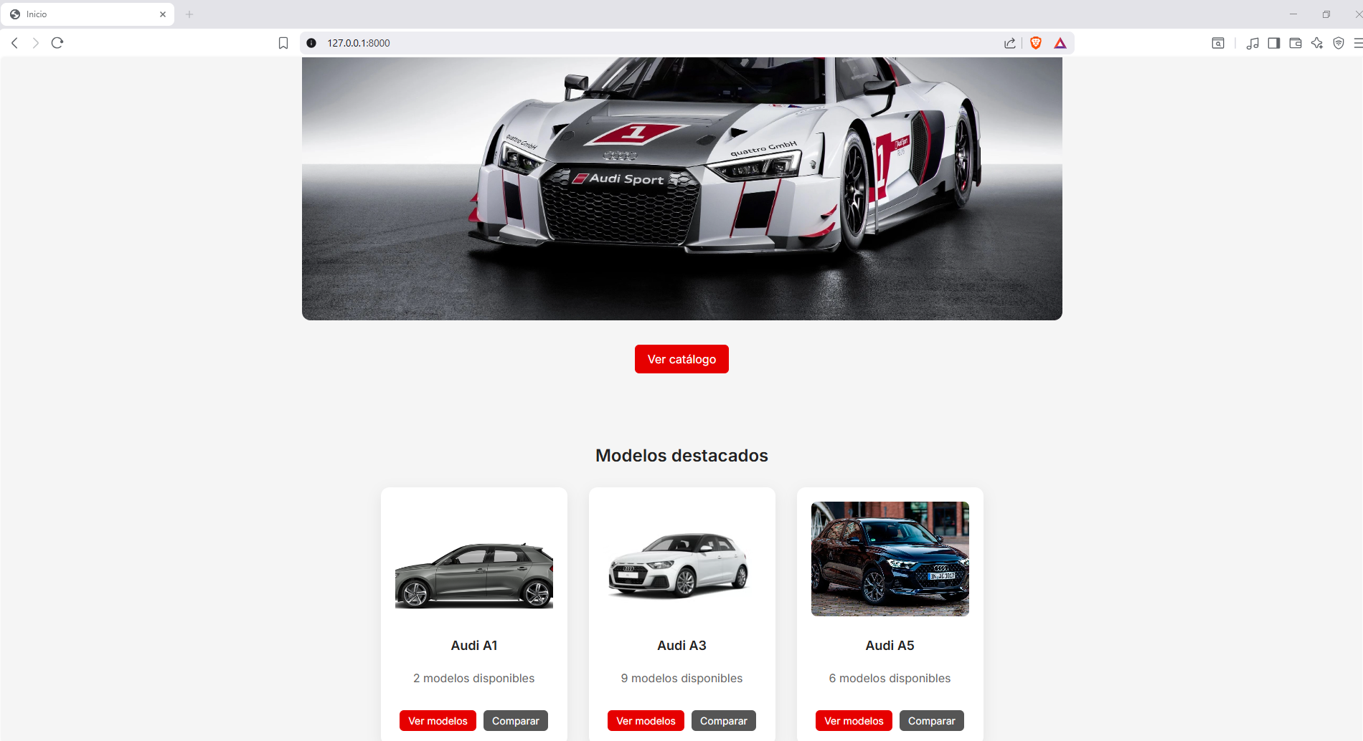

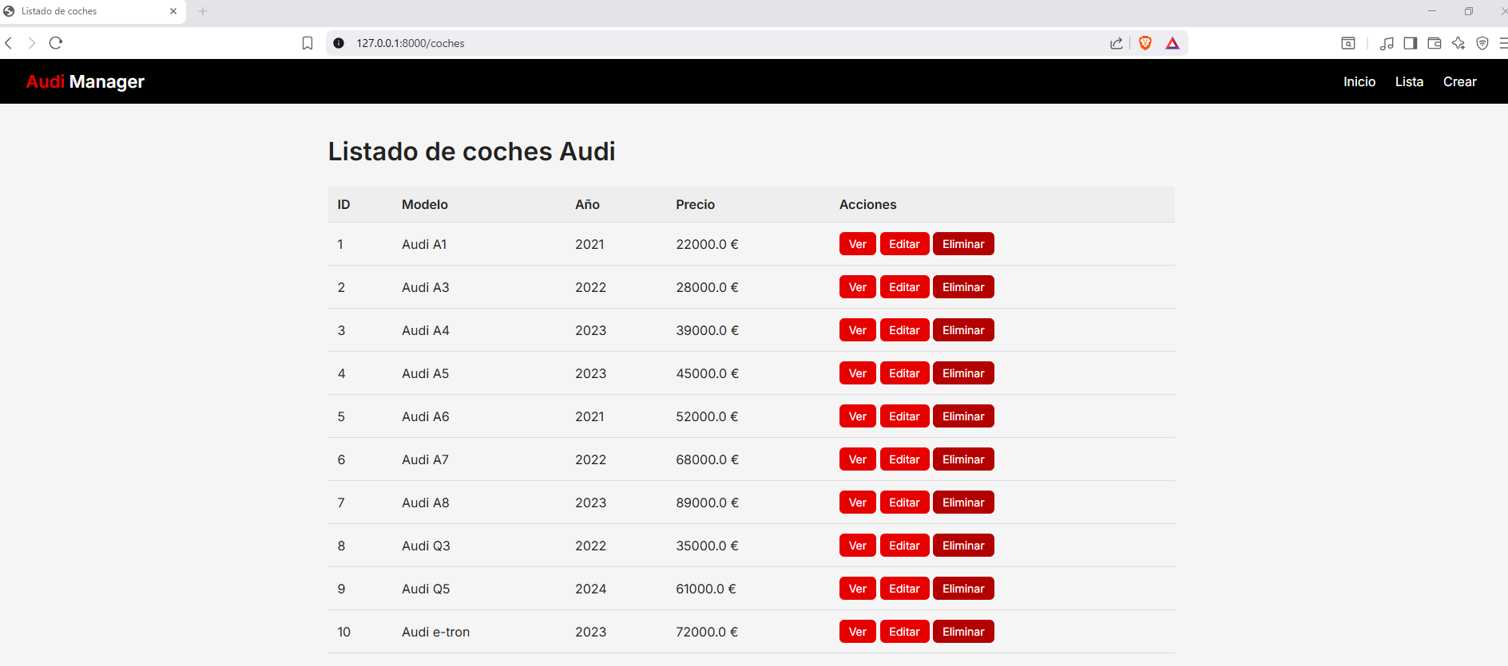
mysql portable (opción 2)

En este proyecto hemos utilizado MySQL Portable porque nos permite trabajar con una base de datos completa sin necesidad de instalar servicios permanentes en el sistema operativo. Esta versión portátil nos ofrece la ventaja de poder ejecutar MySQL de forma local, ligera y totalmente controlada, iniciando y deteniendo el servidor cuando lo necesitamos. Gracias a ello, podemos desarrollar, probar y gestionar la base de datos del proyecto sin modificar la configuración del equipo ni depender de servicios externos, manteniendo un entorno limpio, reproducible y fácil de transportar entre diferentes máquinas.

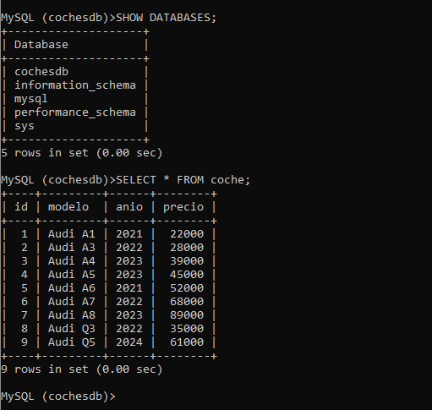

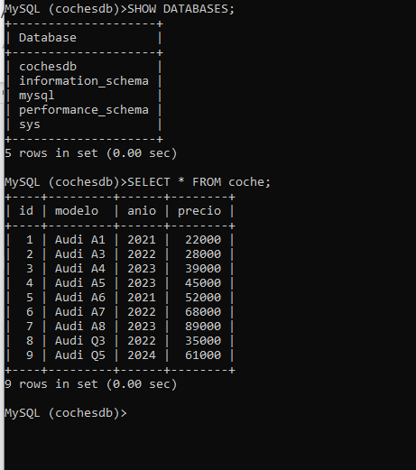

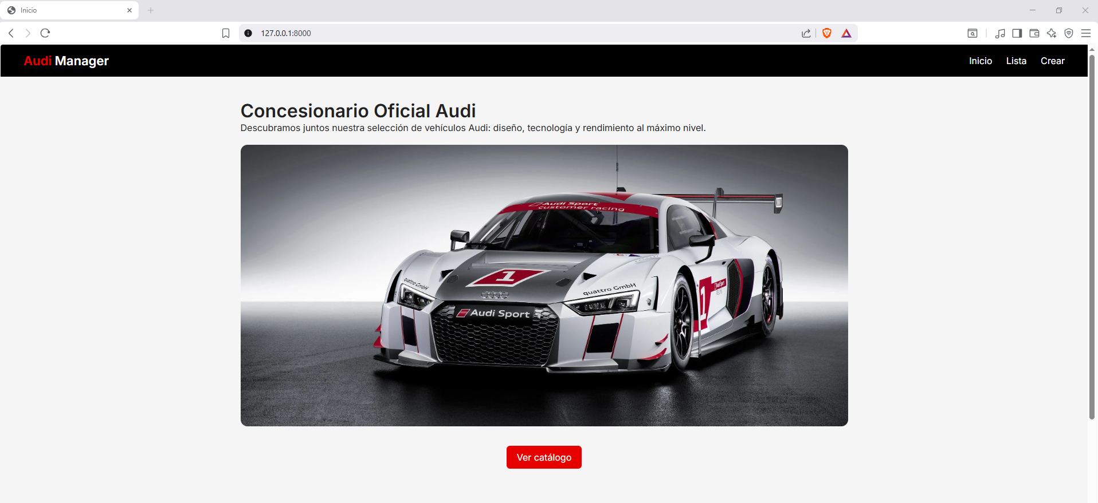

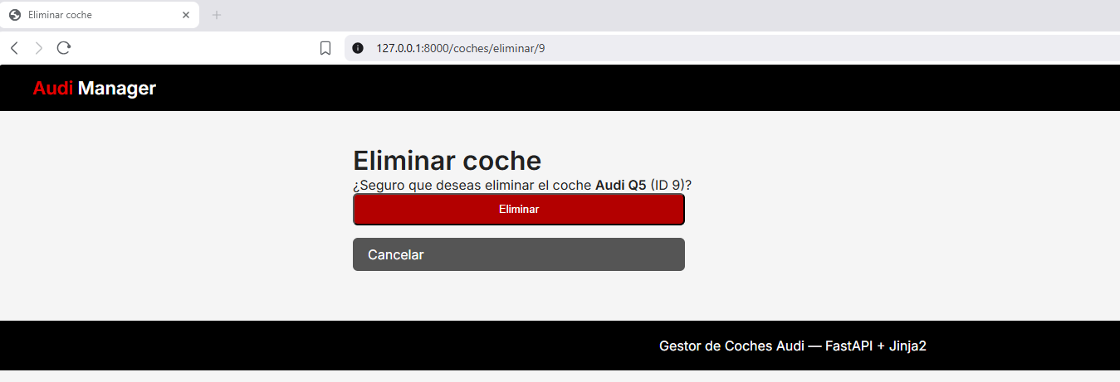

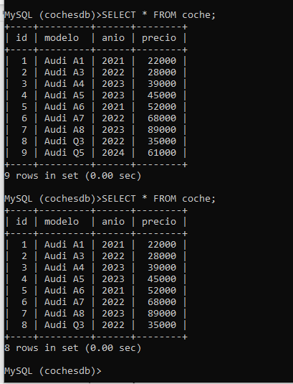

En esta parte del proyecto cumplimos con el segundo punto porque logramos conectar nuestra aplicación con una base de datos MySQL real, utilizando tanto una instalación local portátil de MySQL como un contenedor Docker, y en ambos casos la conexión funcionó correctamente. Sustituimos completamente la lista en memoria por un sistema de persistencia profesional, implementando el motor de conexión, configurando las sesiones, creando las tablas mediante SQLModel y adaptando todas las operaciones del CRUD para que trabajen directamente sobre la base de datos. Con esto demostramos que somos capaces de integrar FastAPI con MySQL y gestionar datos reales de forma estable y coherente, independientemente de cómo se despliegue la base de datos.
3. HACER QUE FUNCIONE CON LA BASE DE DATOS MYSQL EN UN CONTENEDOR Y LA APP EN OTRO.

db.py

En db.py ajustamos la cadena de conexión para que no dependa siempre de localhost, sino de una variable de entorno llamada DB_URL. Esto era necesario porque cuando la aplicación vive dentro de un contenedor Docker, ya no puede conectarse a MySQL usando localhost, ya que cada contenedor tiene su propio “mundo”. Al usar DB_URL, permitimos que la app se conecte a la base de datos correcta según el entorno: en local usamos localhost, pero en Docker usamos el nombre del servicio (fastapi-db). Este cambio hace que la aplicación sea flexible, portable y compatible con cualquier despliegue.

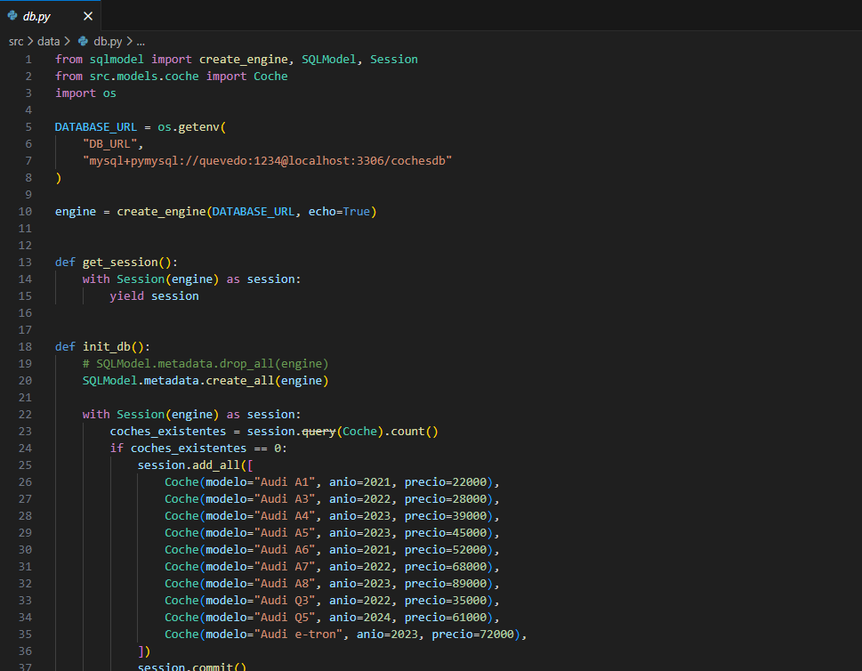

Dockerfile

El Dockerfile define paso a paso cómo construir la imagen de nuestra aplicación FastAPI. En él instalamos Python, copiamos las dependencias, instalamos los paquetes necesarios y copiamos el código fuente dentro del contenedor. Finalmente, indicamos que la aplicación debe ejecutarse con uvicorn escuchando en el puerto 8000. En resumen, el Dockerfile convierte nuestro proyecto en una imagen lista para ejecutarse en cualquier máquina sin necesidad de instalar nada más.

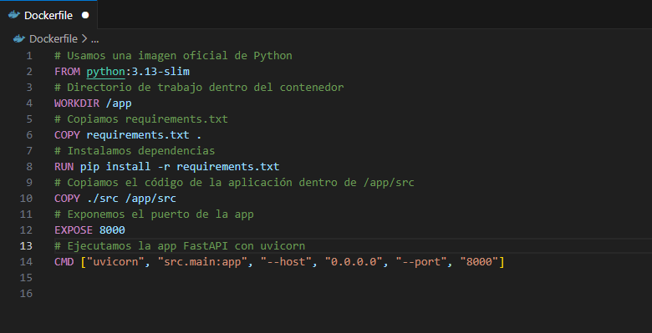
docker-compose.yml

El archivo docker-compose.yml es el encargado de orquestar varios contenedores para que trabajen juntos. En nuestro caso, define dos servicios: uno para la aplicación FastAPI y otro para la base de datos MySQL. También establece las variables de entorno, los puertos expuestos, el orden de arranque y la red interna que permite que ambos contenedores se comuniquen. Gracias a este archivo, podemos levantar toda la infraestructura completa con un solo comando, de forma consistente y reproducible.

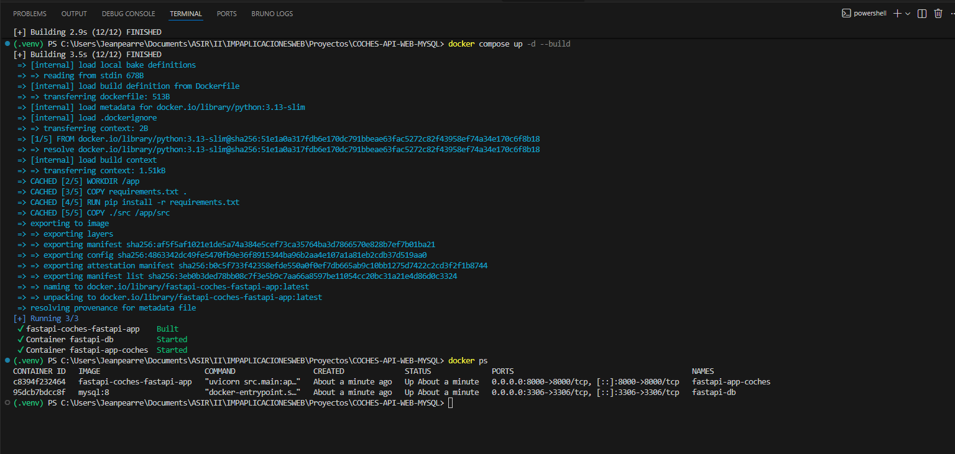

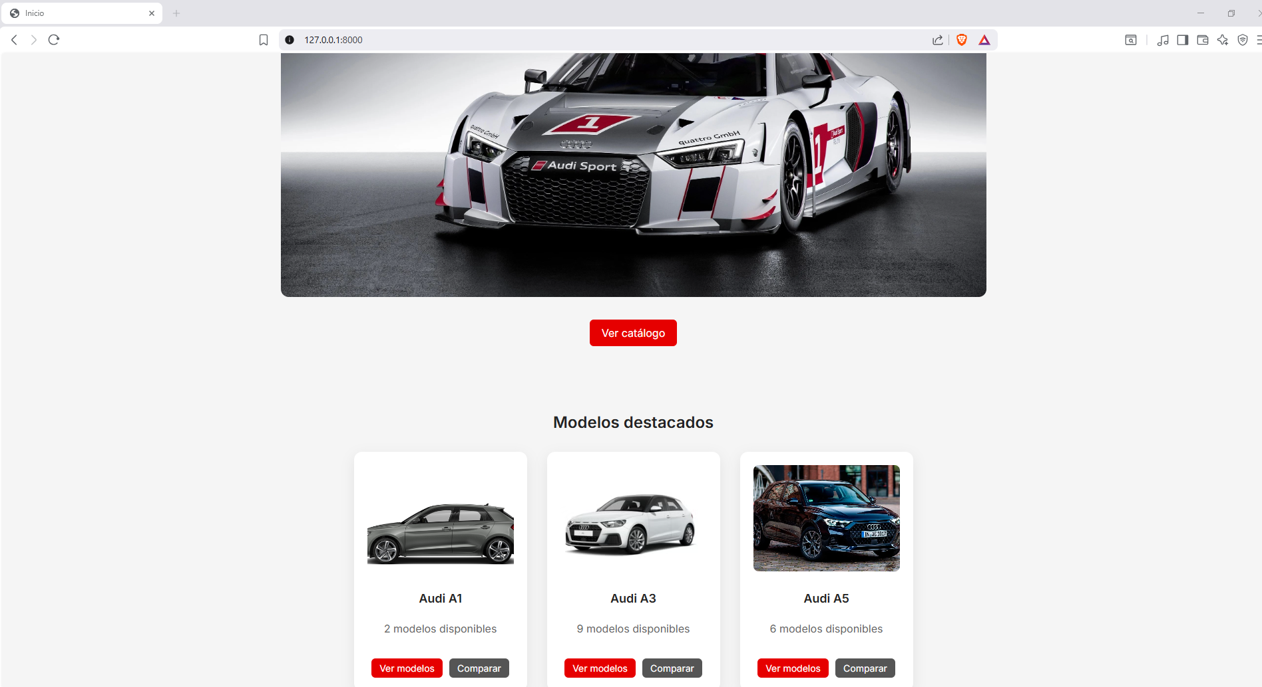

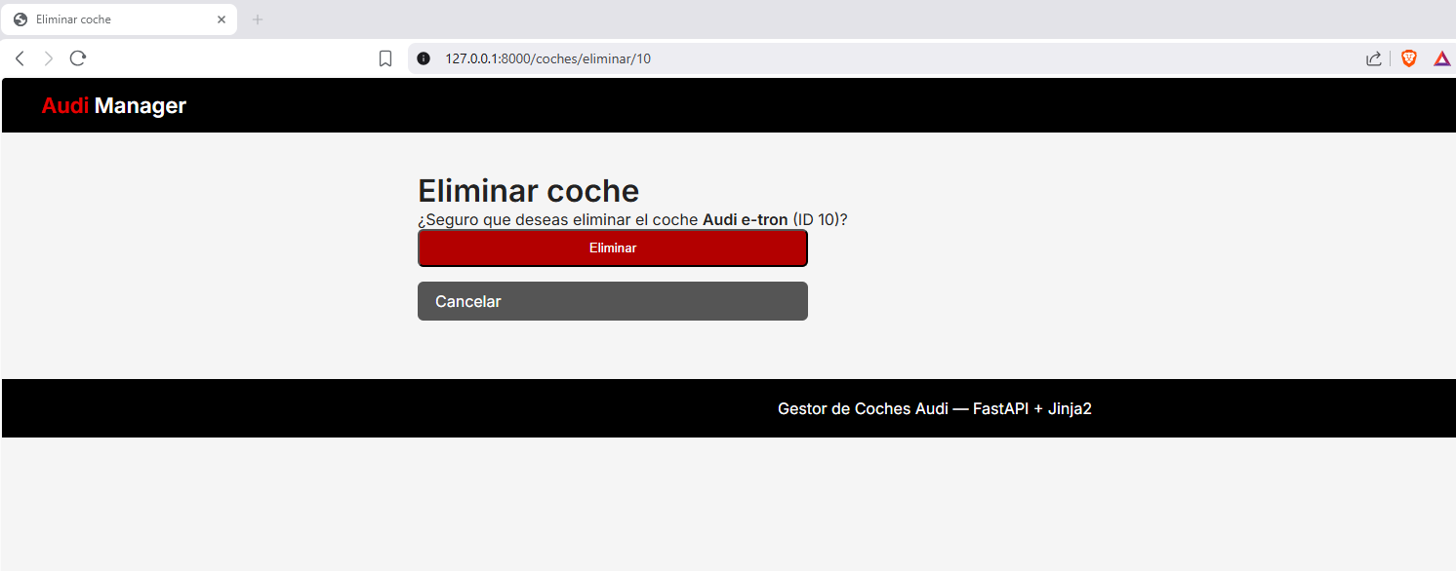
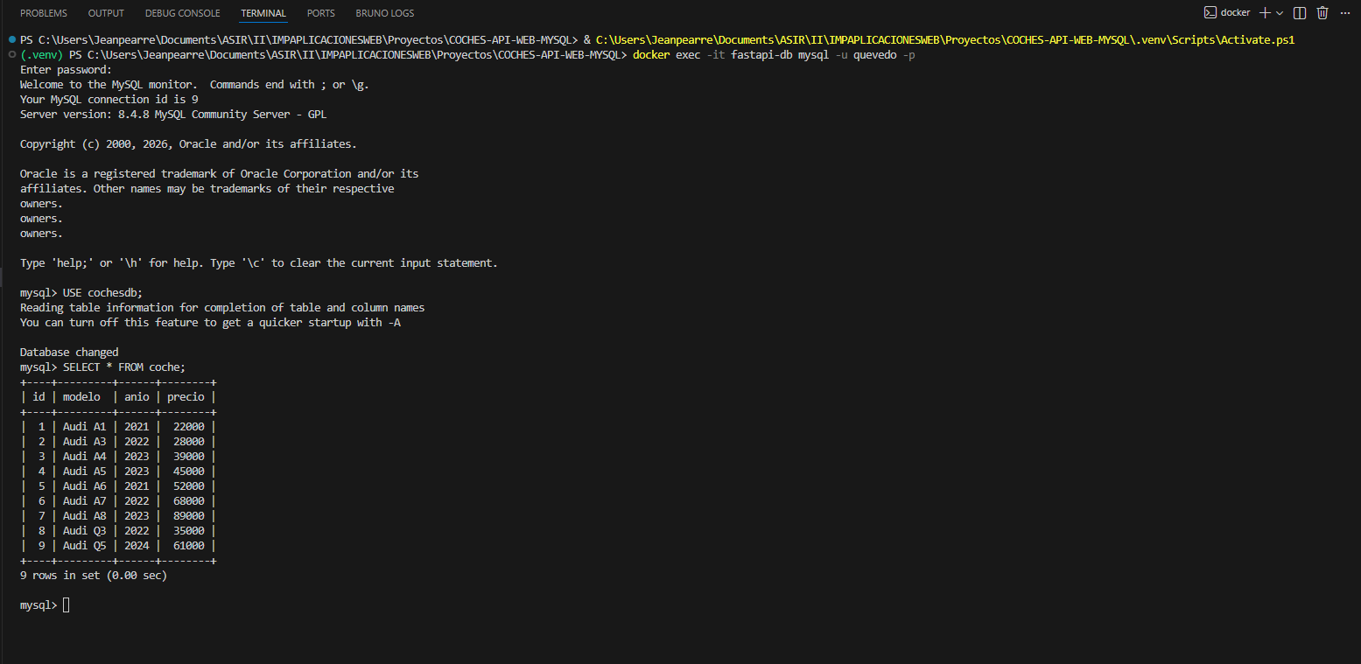

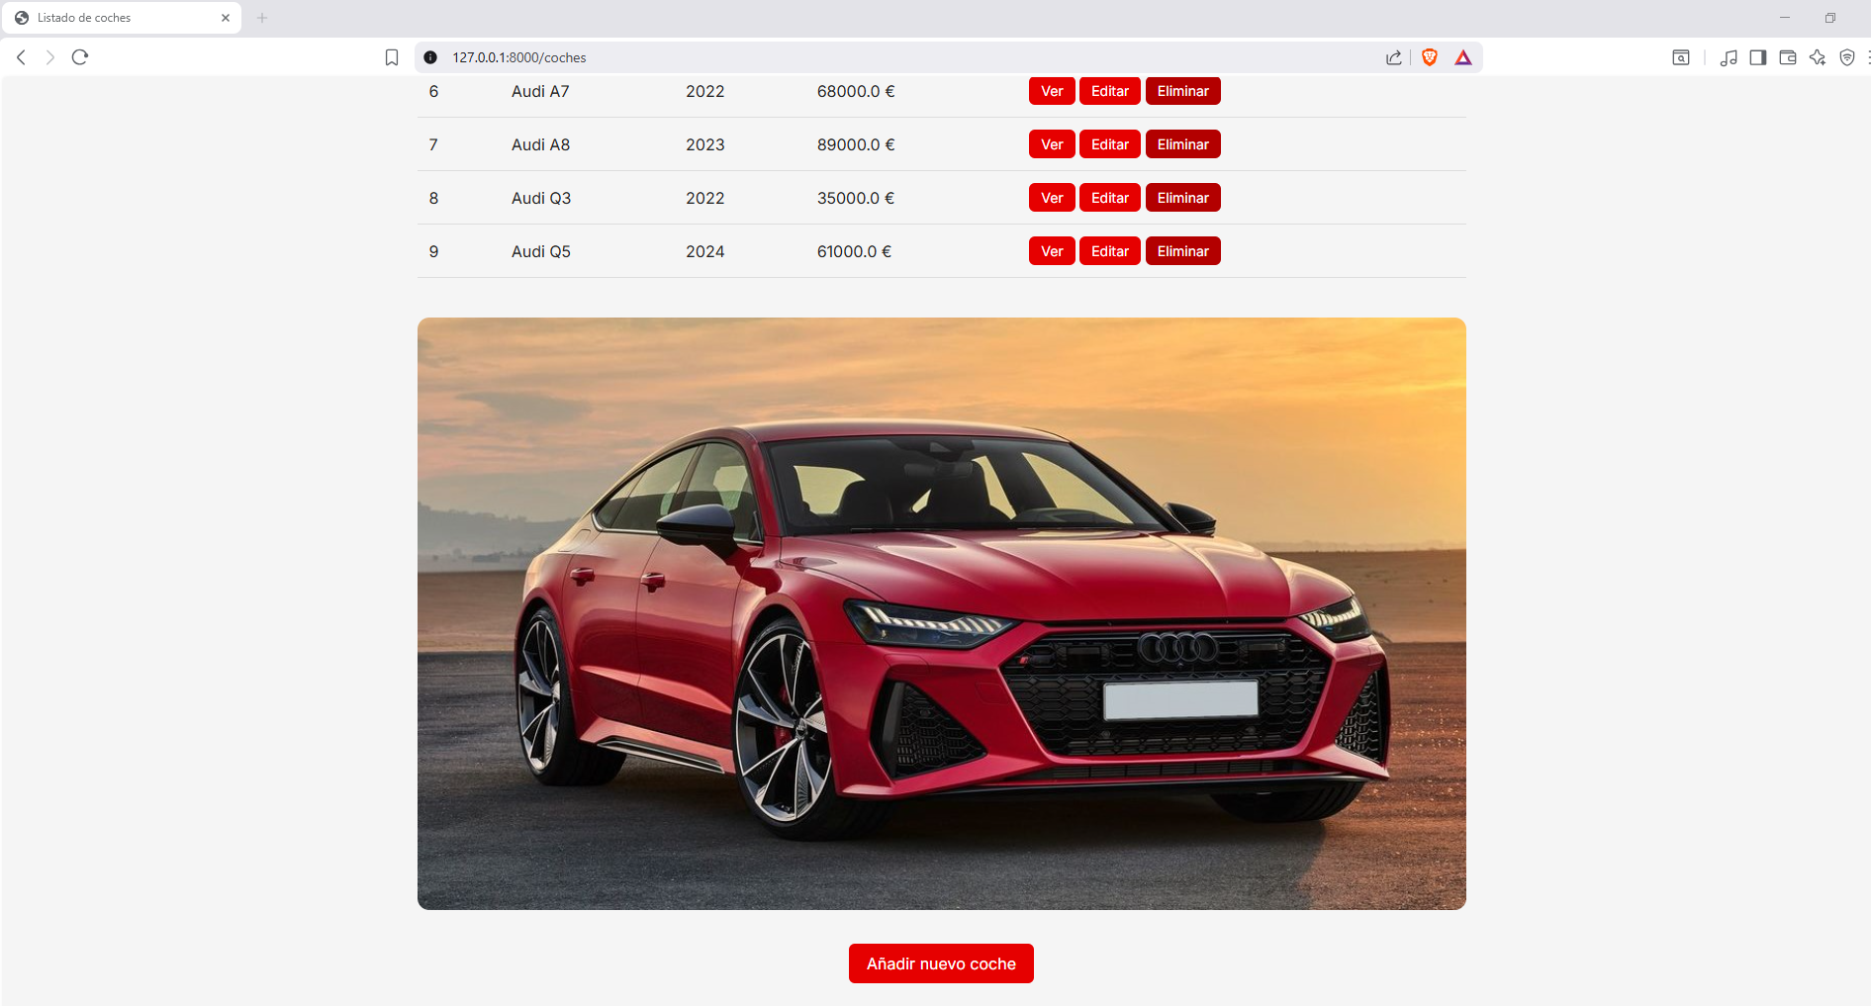

En esta parte del proyecto cumplimos con el tercer punto porque hemos desplegado la aplicación FastAPI y la base de datos MySQL en contenedores separados, logrando que la app se conecte a la base de datos mediante la red interna de Docker usando el host fastapi-db. Con esta configuración demostramos que podemos aislar servicios, mantener la persistencia de datos y orquestar múltiples contenedores de manera profesional, asegurando que la aplicación funcione de forma estable y reproducible en cualquier entorno sin depender de instalaciones locales.

Podemos imaginarlo como un restaurante modular: la cocina (MySQL) está en un contenedor separado, con todos sus ingredientes y utensilios, y el camarero y la caja (FastAPI) están en otro contenedor, atendiendo a los clientes y recibiendo pedidos. Ambos módulos no necesitan estar en la misma habitación, pero se comunican por un “tubo interno de pedidos” (la red de Docker). Cuando un cliente pide un plato, el camarero envía la orden por el tubo, la cocina la procesa y devuelve la respuesta. Nuestra prueba con éxito fue como hacer un pedido real y ver que la cocina lo preparaba correctamente: la app solicitó datos, la base de datos los entregó y todo funcionó de manera estable y coordinada.
4. HACER QUE FUNCIONE CON UNA BASE DE DATOS POSTGRESQL EN LUGAR DE MYSQL.

requirements.txt

En requirements.txt añadimos el paquete psycopg2-binary, que es el controlador necesario para que SQLModel y SQLAlchemy puedan comunicarse con una base de datos PostgreSQL. Este cambio era imprescindible porque la aplicación estaba preparada inicialmente para MySQL y utilizaba el driver pymysql. Al migrar a PostgreSQL, necesitamos un driver compatible con este motor, y psycopg2-binary es el estándar más utilizado y estable. Gracias a este ajuste, la aplicación puede conectarse correctamente al nuevo motor de base de datos tanto en local como dentro de contenedores Docker.

db.py

En db.py modificamos la cadena de conexión por defecto para que utilice el motor postgresql+psycopg2 en lugar de mysql+pymysql. Este cambio era necesario porque la aplicación debe saber a qué tipo de base de datos conectarse y qué driver utilizar. Además, mantenemos la variable de entorno DB_URL para que Docker Compose pueda inyectar la URL correcta cuando la aplicación se ejecuta dentro de un contenedor. Con este ajuste, la lógica de conexión se vuelve flexible y permite que la app funcione sin cambios adicionales tanto en local como en entornos dockerizados.

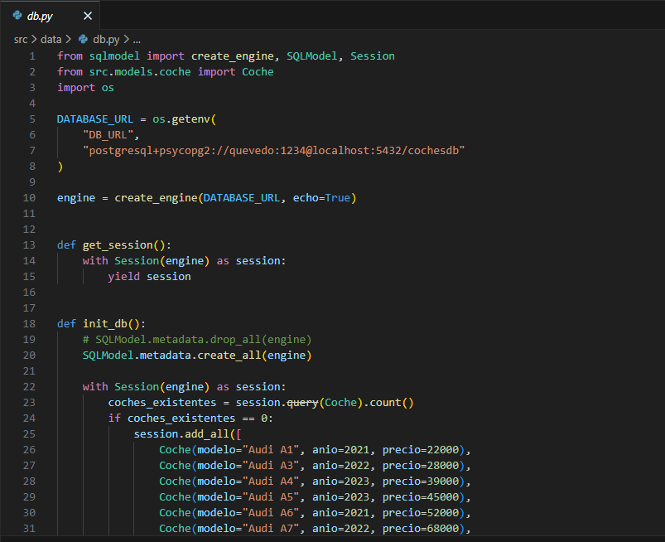
Dockerfile

En el Dockerfile no realizamos cambios profundos, pero sí nos aseguramos de que la instalación de dependencias incluya el nuevo driver de PostgreSQL (psycopg2-binary) y de que la estructura del contenedor copie correctamente la carpeta src para que los imports funcionen. Este archivo define cómo se construye la imagen de la aplicación FastAPI, instalando todas las dependencias necesarias y ejecutando el servidor con uvicorn. Gracias a este Dockerfile, la aplicación puede ejecutarse de forma consistente en cualquier entorno, incluyendo la nueva configuración con PostgreSQL.

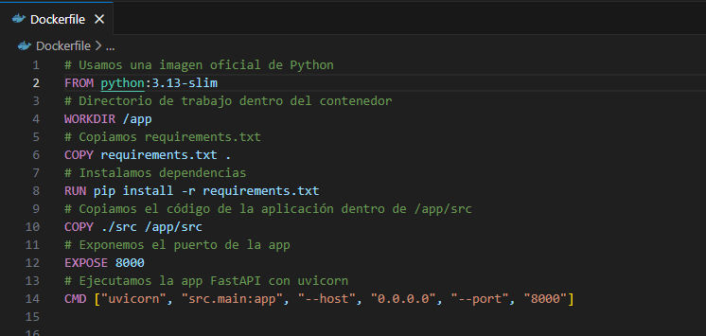

docker-compose.yml

En docker-compose.yml sustituimos el servicio de base de datos MySQL por un servicio basado en la imagen oficial postgres:16, y actualizamos la variable de entorno DB_URL del servicio de la aplicación para que apunte a PostgreSQL usando el host fastapi-db y el puerto 5432. También configuramos las variables POSTGRES_DB, POSTGRES_USER y POSTGRES_PASSWORD para crear automáticamente la base de datos y el usuario dentro del contenedor. Este cambio era fundamental para que la aplicación pudiera comunicarse con PostgreSQL dentro de la red interna de Docker, garantizando que ambos contenedores trabajen juntos de forma correcta y estable.

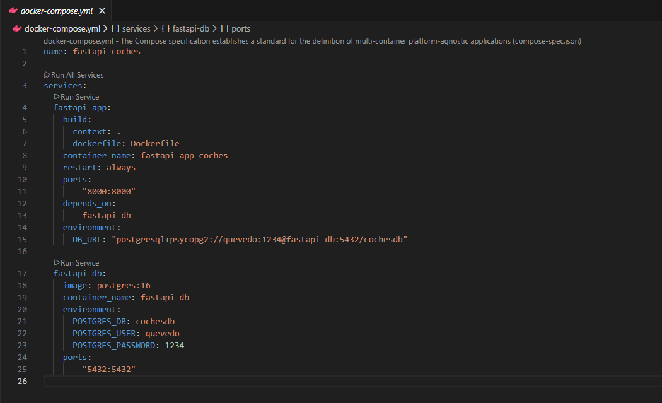
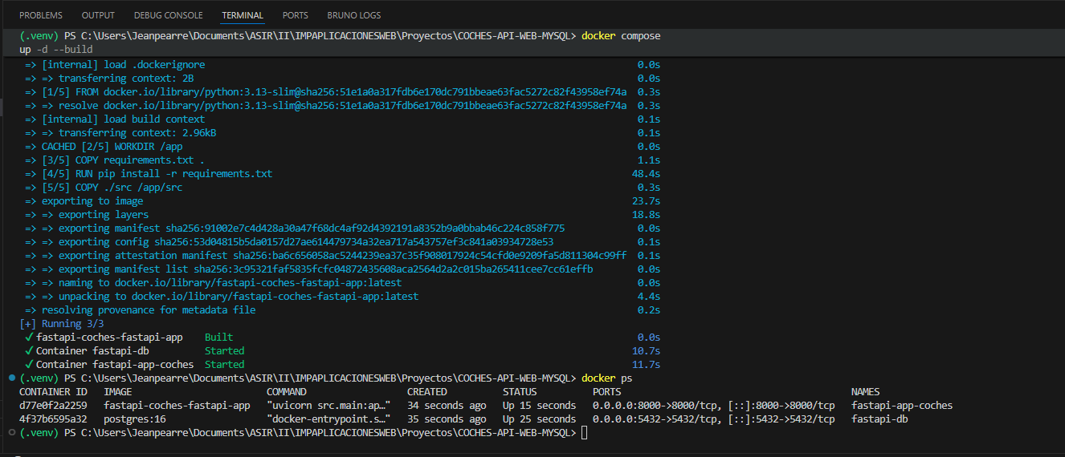

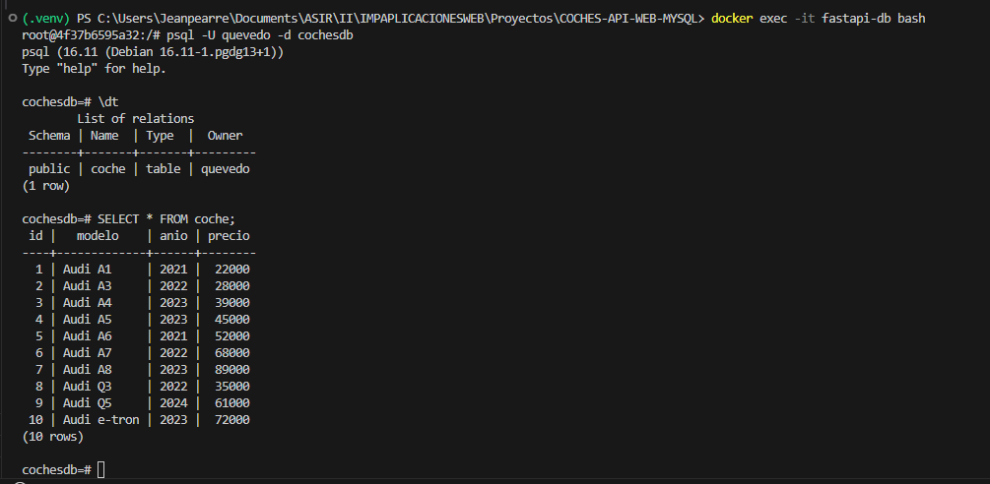

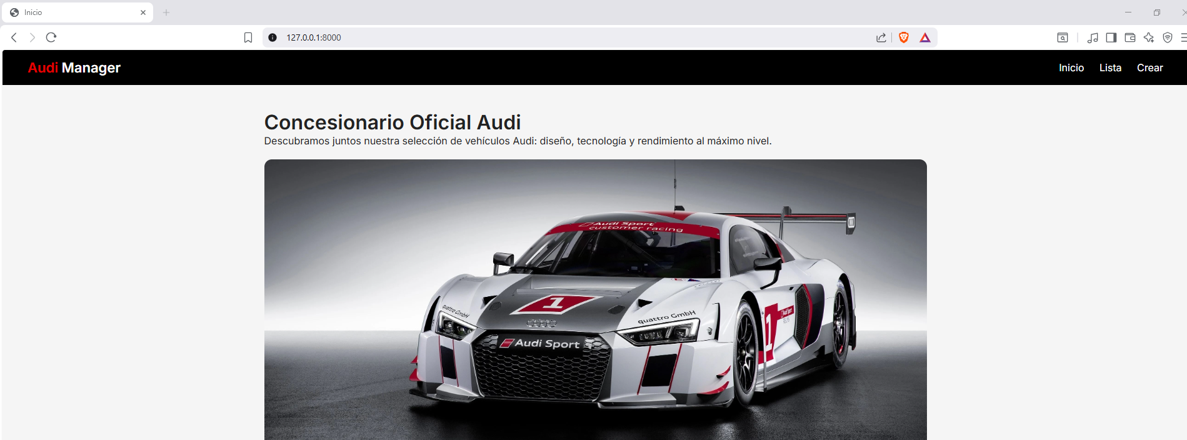

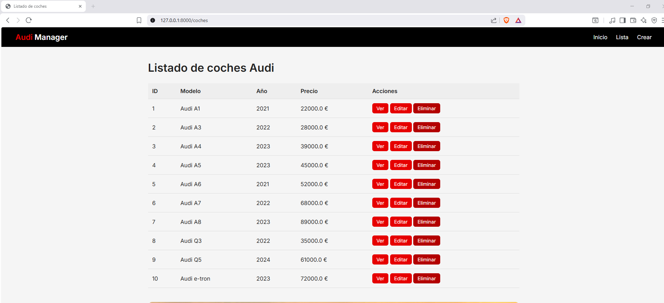
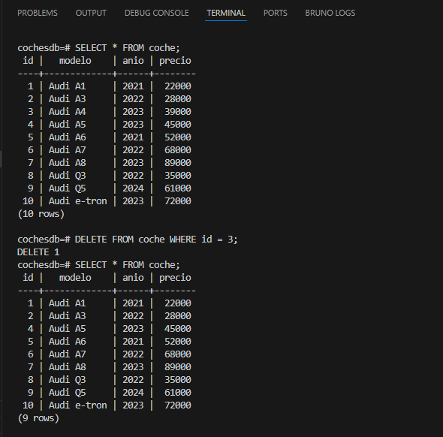

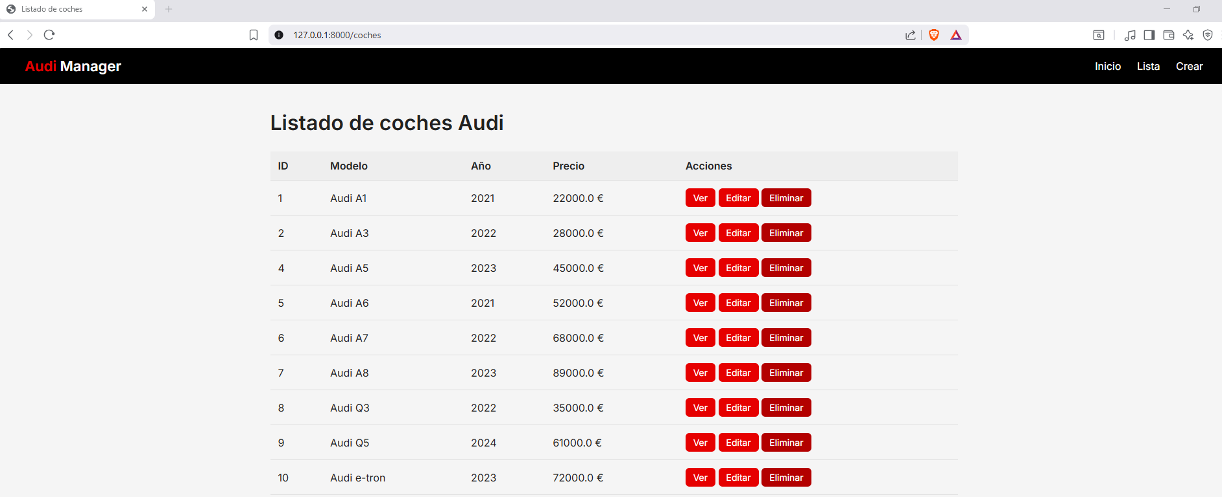

En esta parte del proyecto cumplimos con el cuarto punto porque hemos sustituido completamente MySQL por PostgreSQL, adaptando la URL de conexión, las dependencias y la configuración de los contenedores para que la aplicación funcione sobre este nuevo motor de base de datos sin modificar la lógica del proyecto. Además, hemos eliminado un artículo directamente desde la base de datos y comprobado que el cambio se refleja correctamente en la interfaz web, lo que confirma que la comunicación entre la aplicación, el contenedor de PostgreSQL y las operaciones CRUD funciona de manera estable y coherente en este nuevo entorno.
5. HACER QUE FUNCIONE CON POSTGRESQL EN UNA NUBE RENDER. DOCUMENTAR EL PROCESO DE DESPLIEGUE EN UN FICHERO MARKDOWN.

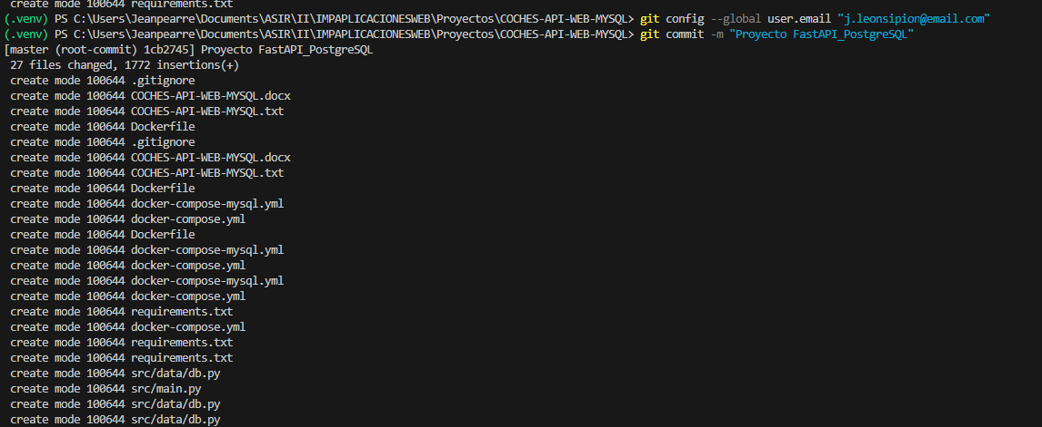

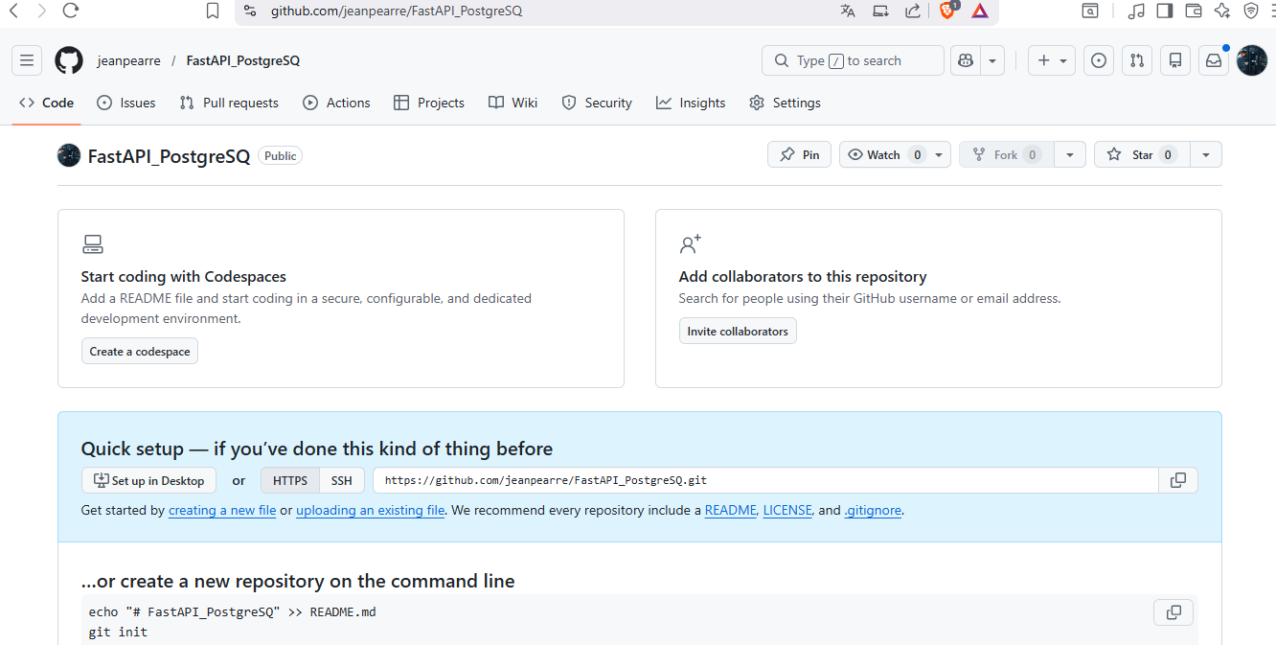

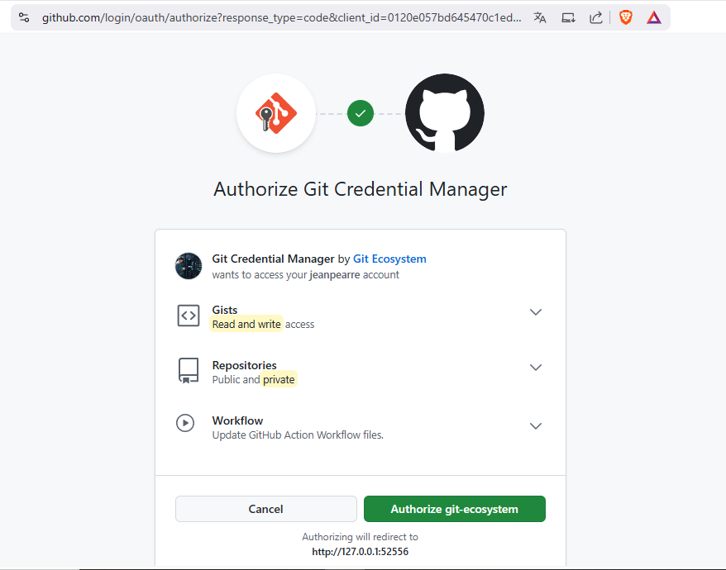

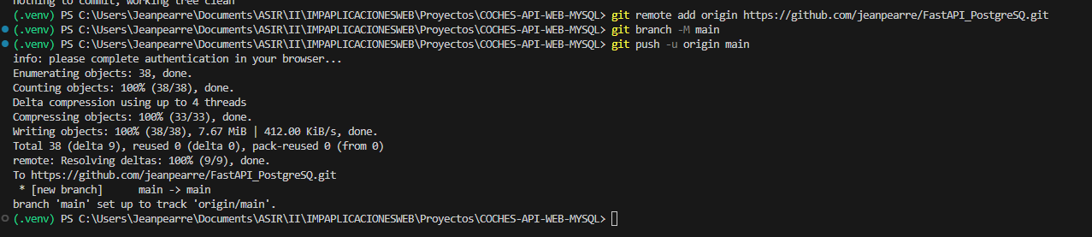

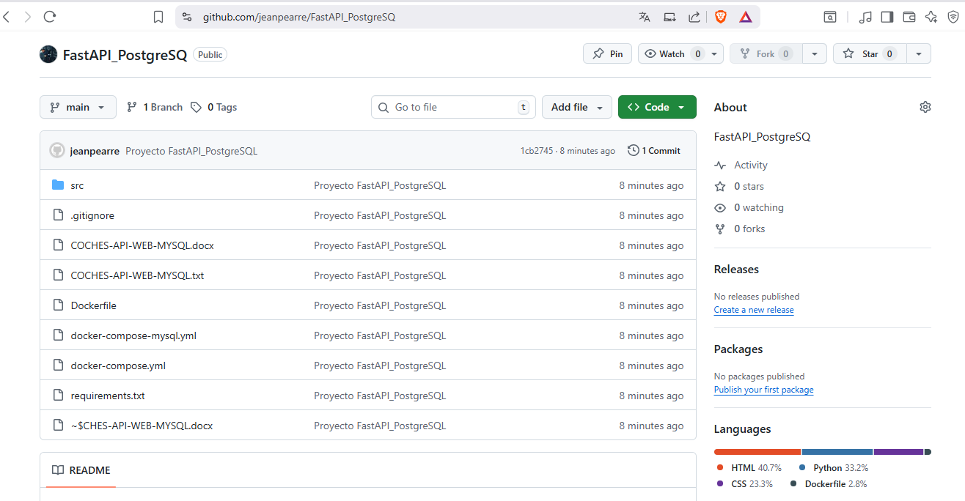

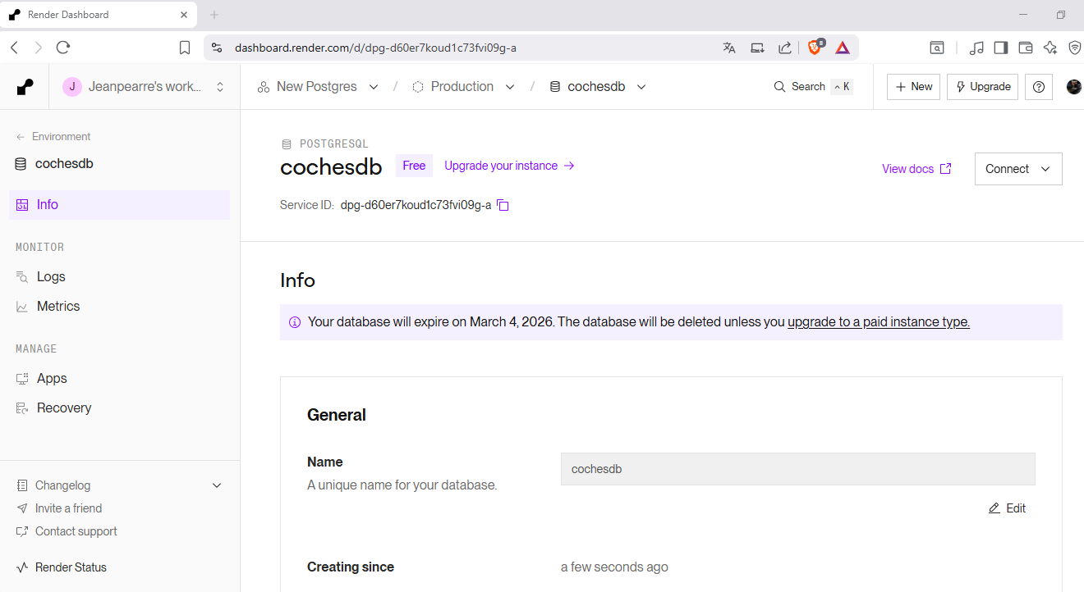

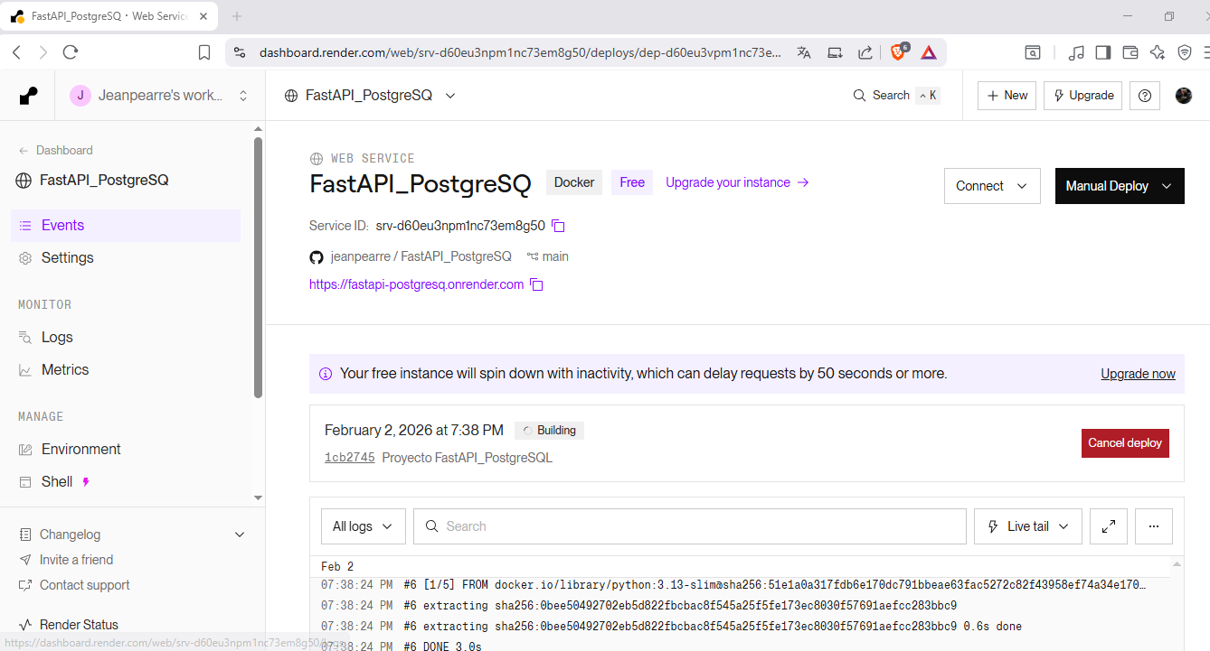

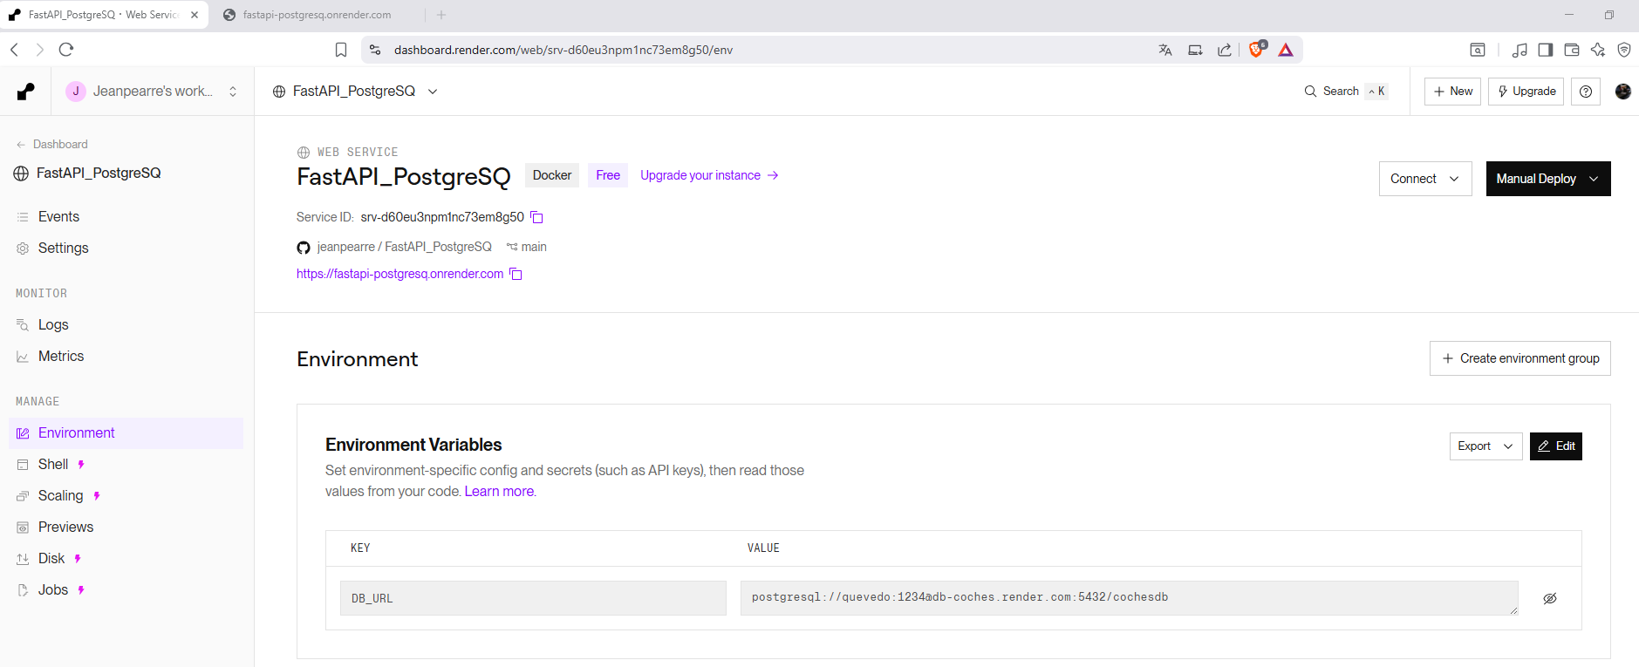

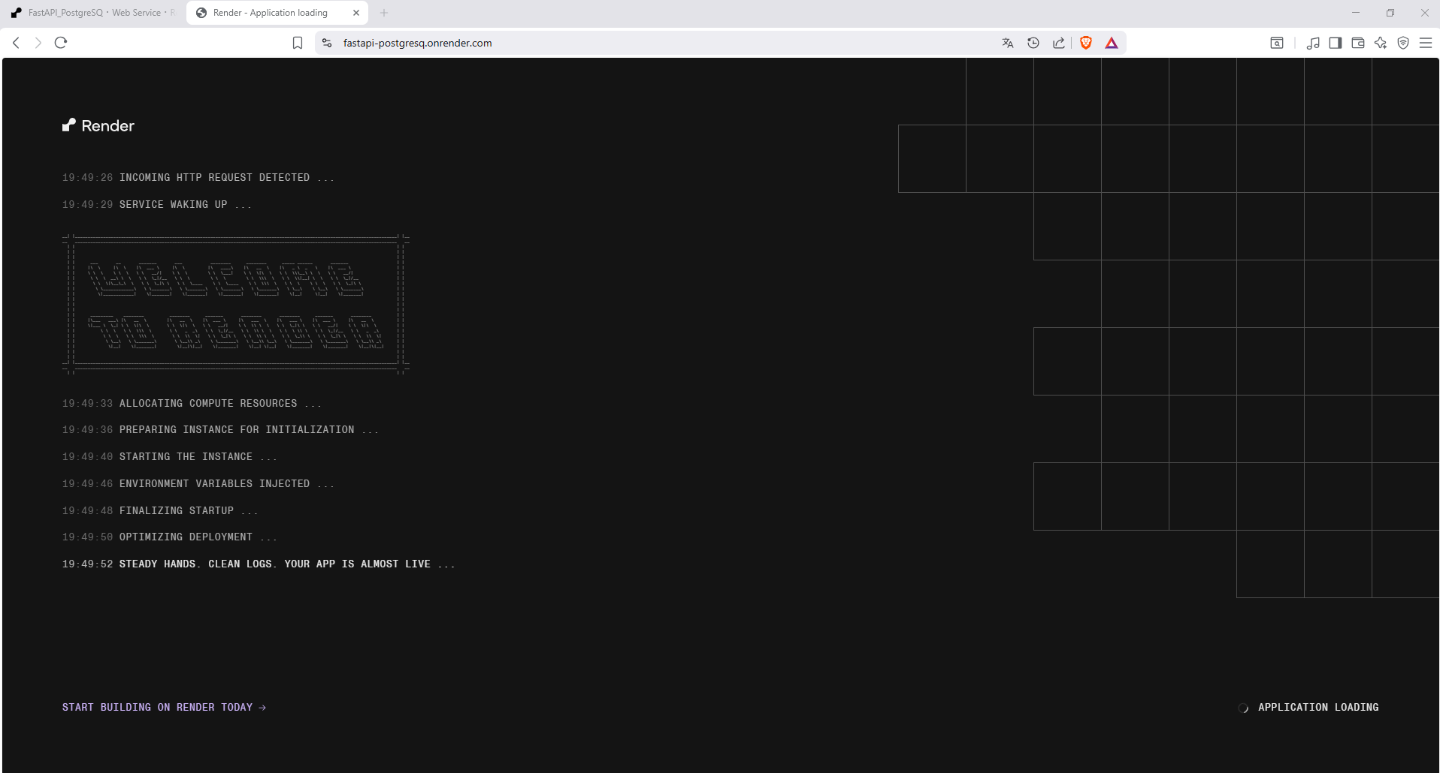

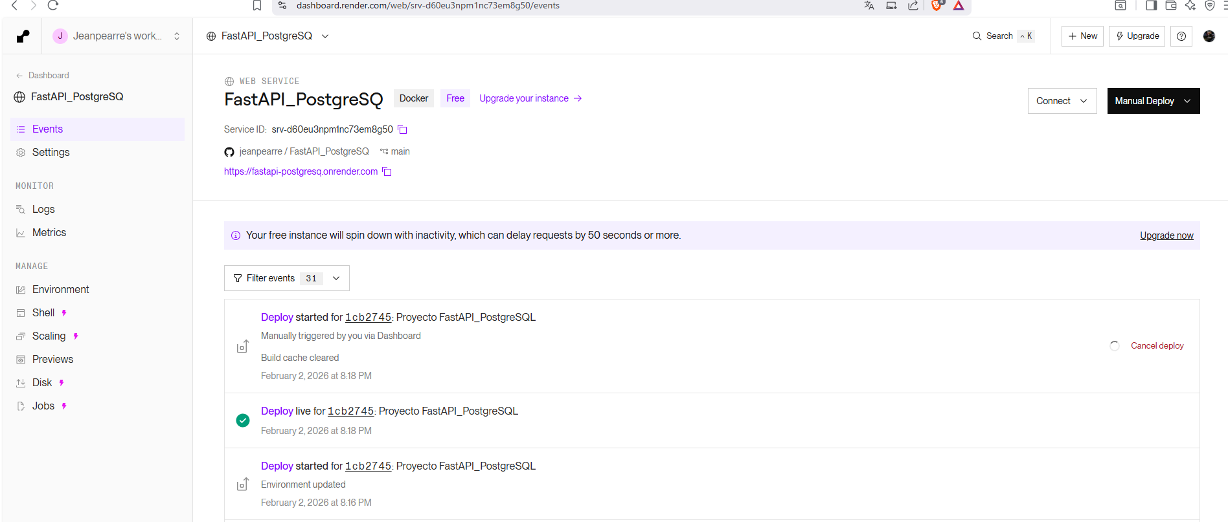

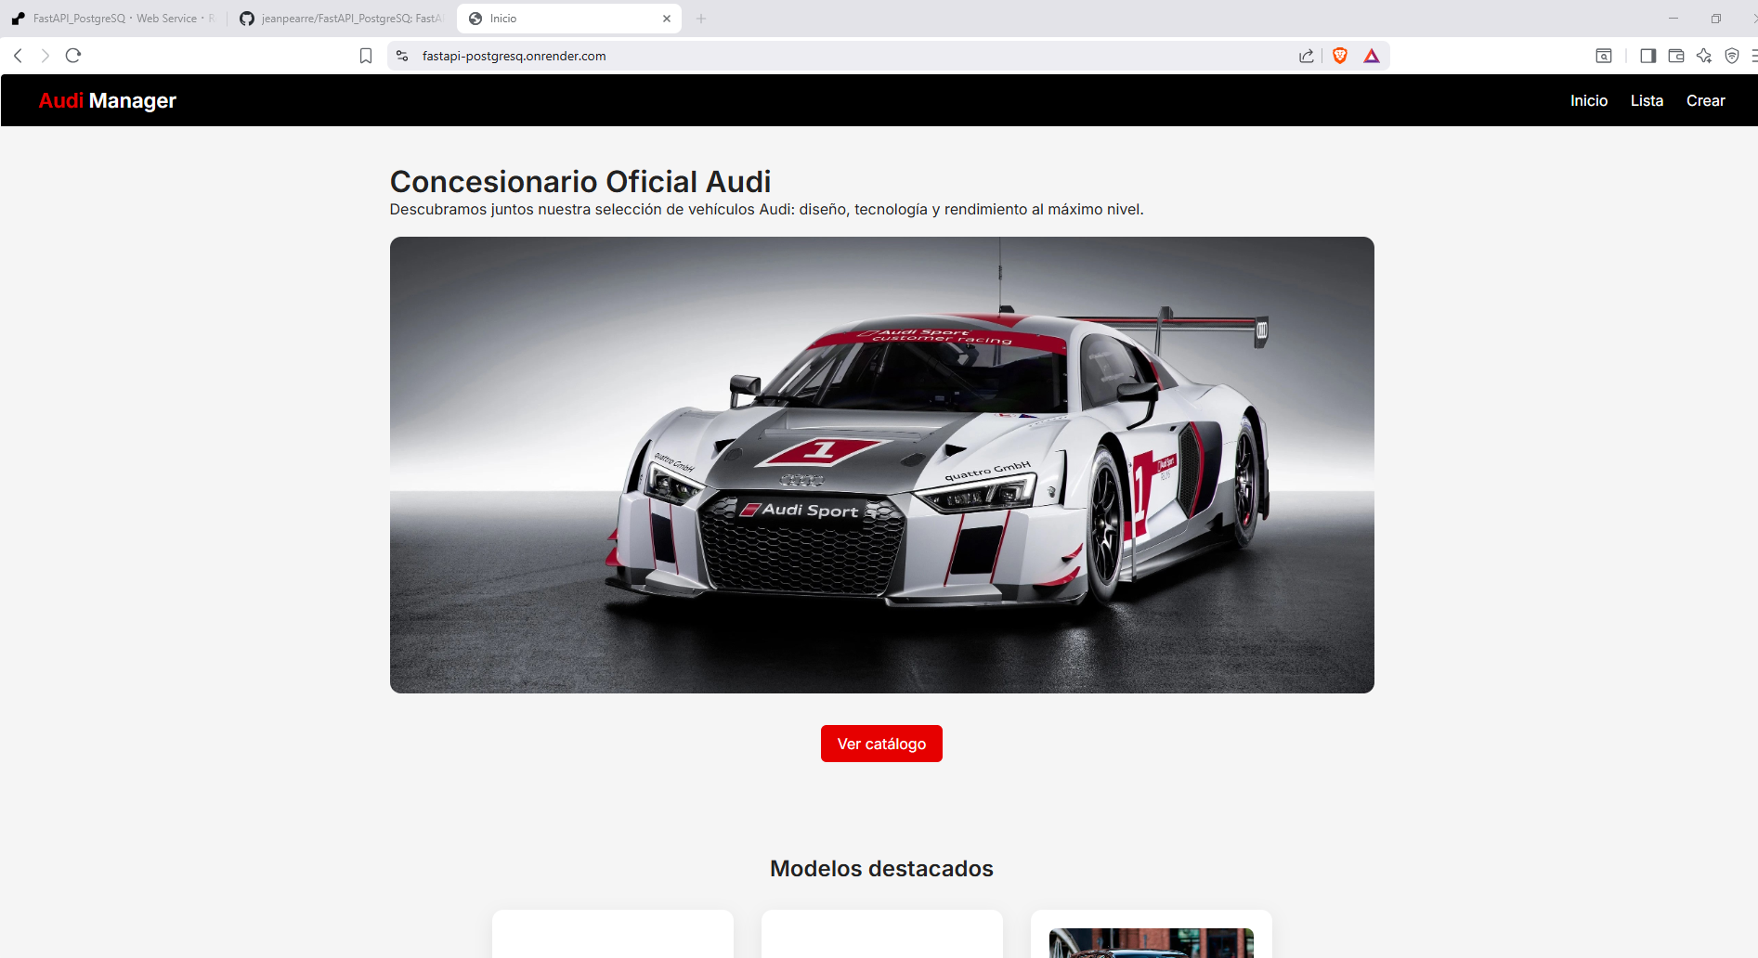
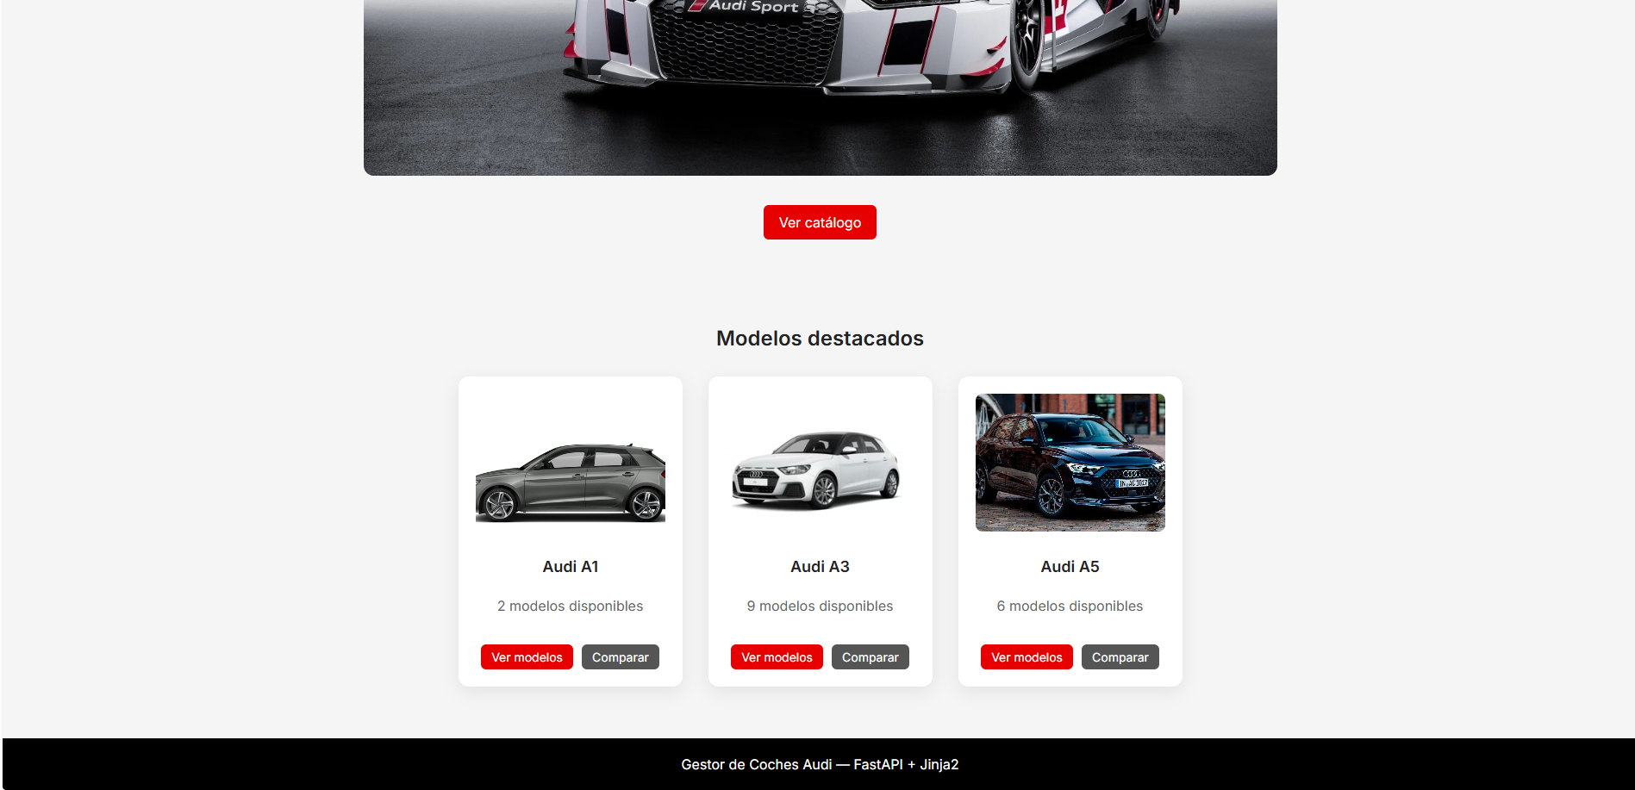

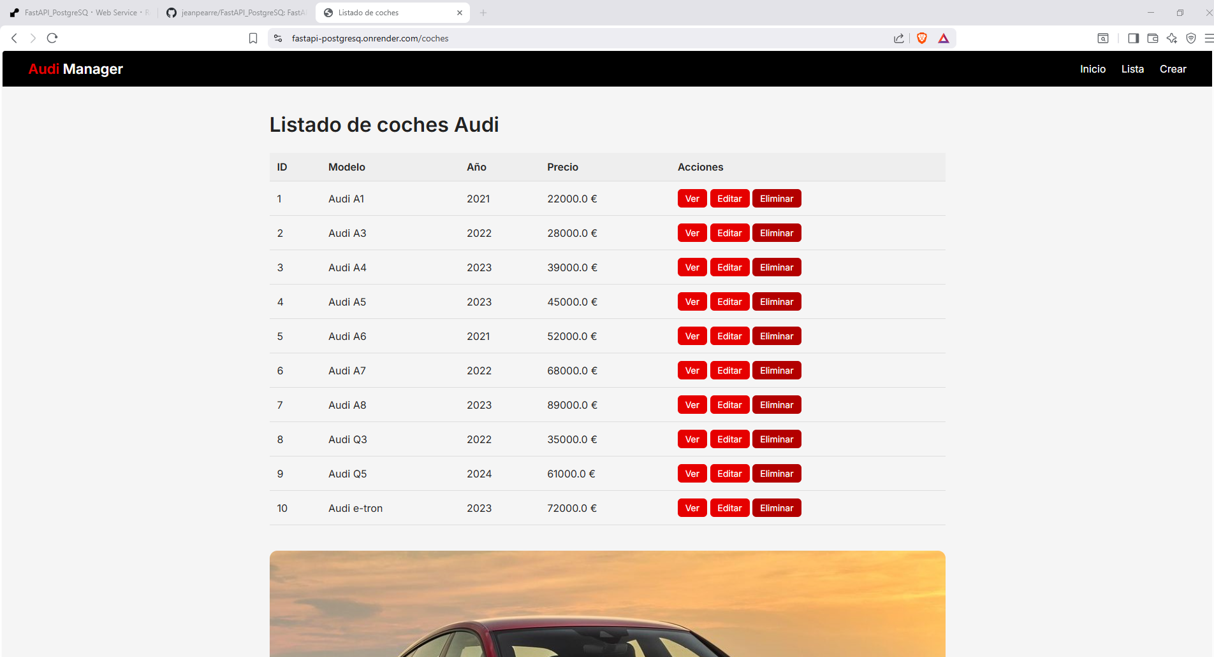

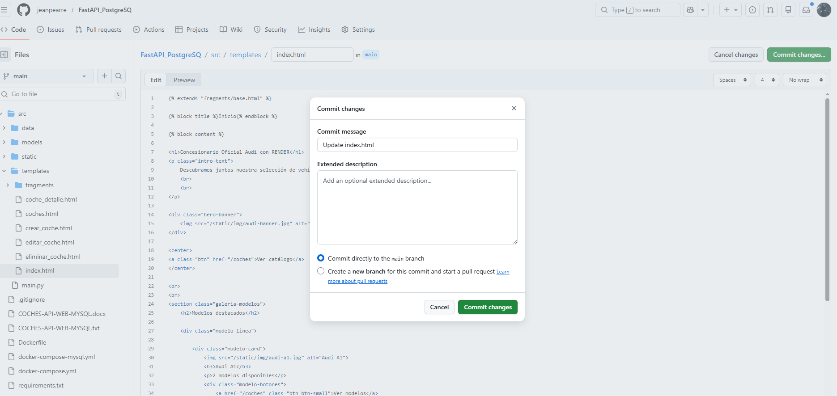

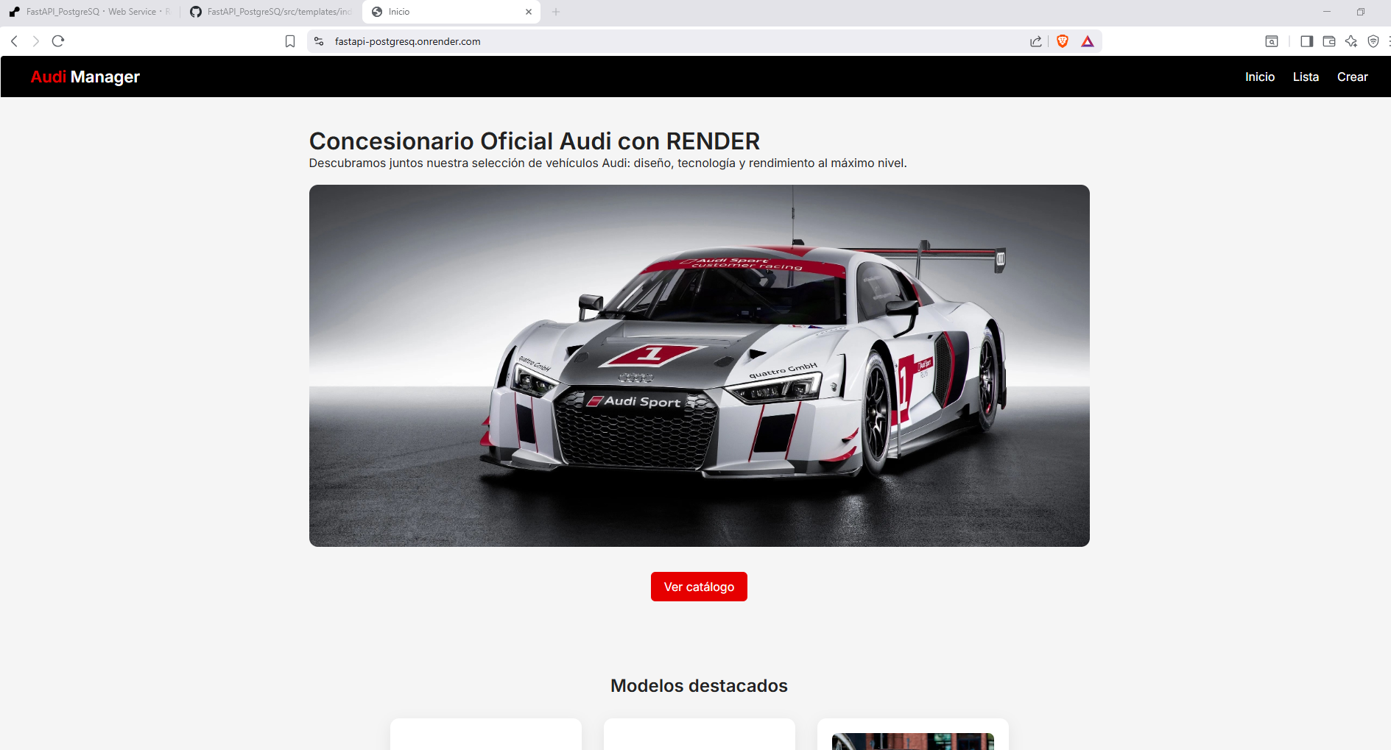

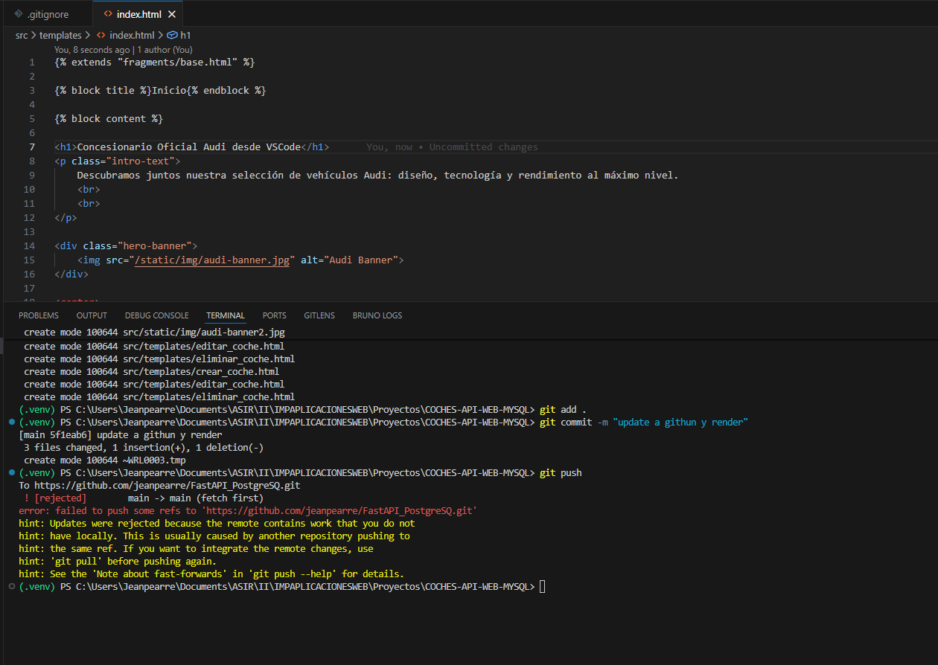

Jeanpearre Leon S.

IMPLANTACIÓN DE APLICACIONES WEB
Administración de Sistemas Informáticos en Red
IES Francisco de Quevedo
2024-2026

